Resolución del Pleno del Instituto de Transparencia, Acceso a la Información Pública y Protección de Datos Personales del Estado de México y Municipios, con domicilio en Metepec, Estado de México, de fecha treinta y uno de octubre de dos mil dieciocho.
VISTO el expediente formado con motivo del recurso de revisión 03147/INFOEM/IP/RR/2018, promovido por xx xxxxxxx xxxxx XXXXXXXXXX en supuesta representación por el C. XXXXXX XXXXXX, en lo sucesivo EL RECURRENTE, en contra de la respuesta emitida por el Ayuntamiento de Cuautitlán, en lo sucesivo EL SUJETO OBLIGADO, se procede a dictar la presente resolución con base en lo siguiente:
RESULTANDO
- En fecha quince de julio de dos mil dieciocho, EL RECURRENTE presentó a través de la Plataforma Nacional de Transparencia, ante EL SUJETO OBLIGADO, la solicitud de acceso a la información pública, a la que se le asignó el número 00069/CUAUTIT/IP/2018, que en virtud de haber correspondido a un día inhábil se registró hasta el día treinta de julio de dos mil dieciocho, en la que señaló en el apartado de descripción clara y precisa de la información solicitada:
“1 LA TOTALIDAD DE TRABAJADORES DE CONFIANZA ADSCRITAS A LA NOMINA EN LA ACTUAL ADMINISTRACION 2016-2018 2 LA TOTALIDAD DE TRABAJADORES, PADRON, DE BASE O SINDICALIZADOS EN LA ACTUAL ADMINISTRACION 2016-2018 3 DIRECCIONES DEL H. AYUNTAMIENTOS: TITULARES Y SUELDOS 4 TOTALIDAD DE LA NOMINA UTILIZADA PARA PAGOS DE SALARIOS, PRESTACIONES, BONOS Y OTROS AL PERSONAL DE CONFIANZA COMO AL PERSONAL DE BASE O SINDICALIZADOS” (sic)
MODALIDAD DE ENTREGA: Es de precisar que EL RECURRENTE no señaló modalidad de entrega.
- Con base en el detalle de seguimiento del SAIMEX, se advierte que la Unidad de Transparencia del SUJETO OBLIGADO turnó la solicitud de información al Servidor Público Habilitado Angélica Jiménez Hernández, quien conforme al portal de IPOMEX del SUJETO OBLIGADO, se desprende que tienen el cargo de Asistente Administrativo de la Dirección de Administración del SUJETO OBLIGADO, como se desprende de las siguientes imágenes:
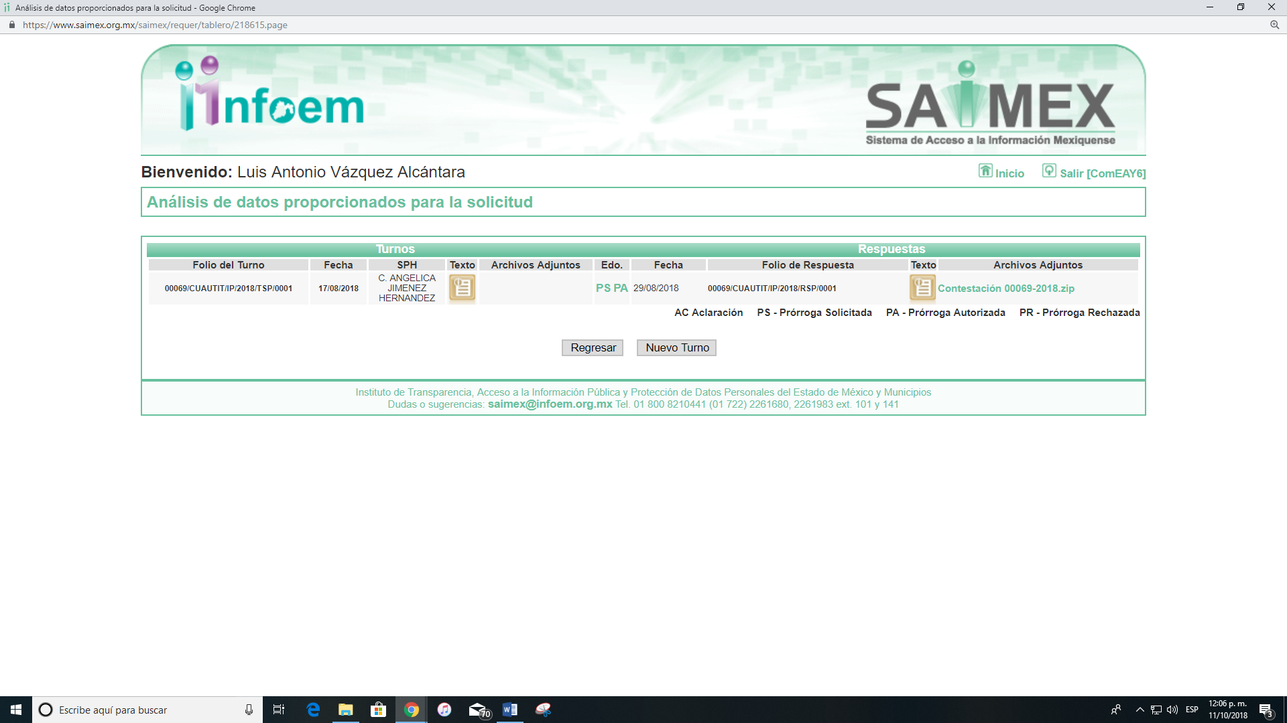
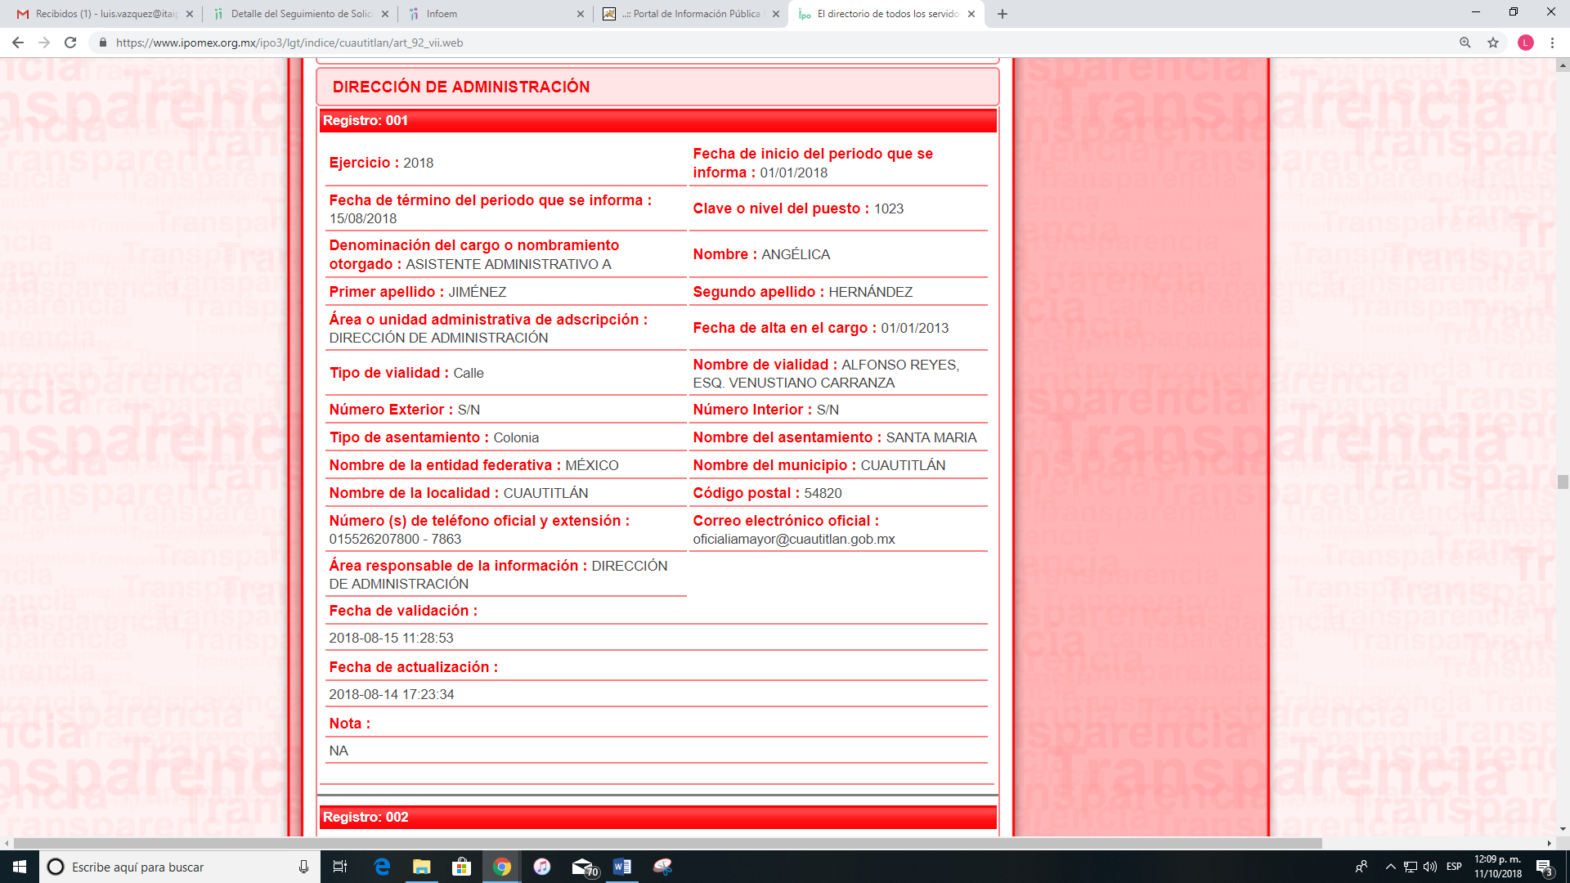
- De las constancias que obran en el expediente electrónico del SAIMEX, se advierte que en fecha diecisiete de agosto de dos mil dieciocho, EL SUJETO OBLIGADO autorizó una prórroga de siete días para dar respuesta a la solicitud de información, advirtiendo que dicha prórroga no cumple con lo establecido en el segundo párrafo del artículo 163 de la Ley de Transparencia y Acceso a la Información Pública del Estado de México y Municipios, como se aprecia en la siguiente imagen:
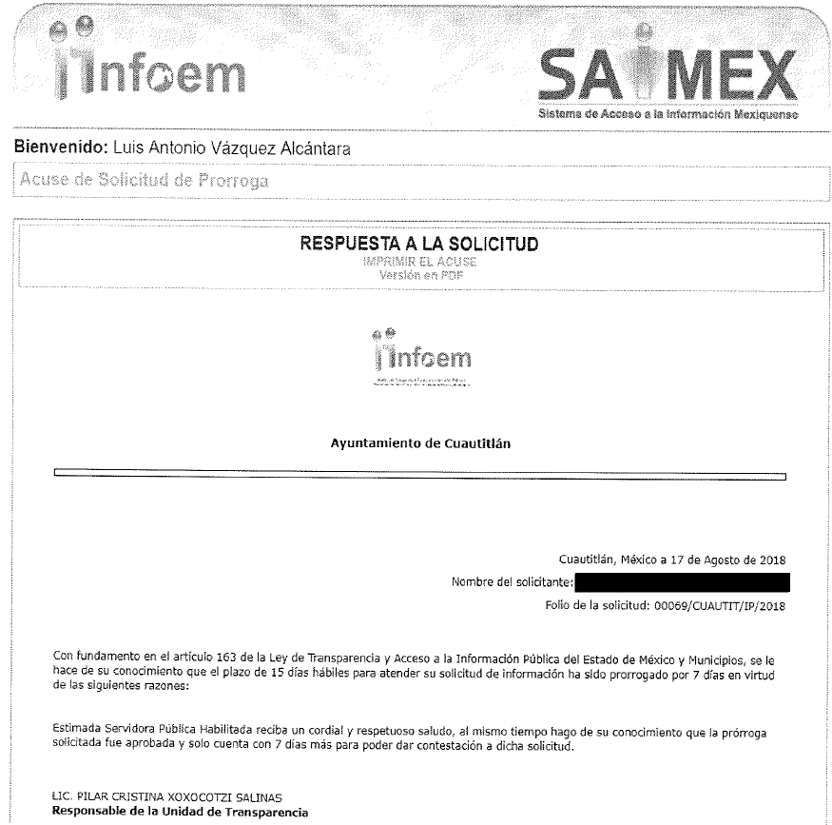
- Conforme a las constancias del SAIMEX, se advierte que en fecha veintinueve de agosto de dos mil dieciocho, EL SUJETO OBLIGADO dio respuesta a la solicitud de información, en los siguientes términos:
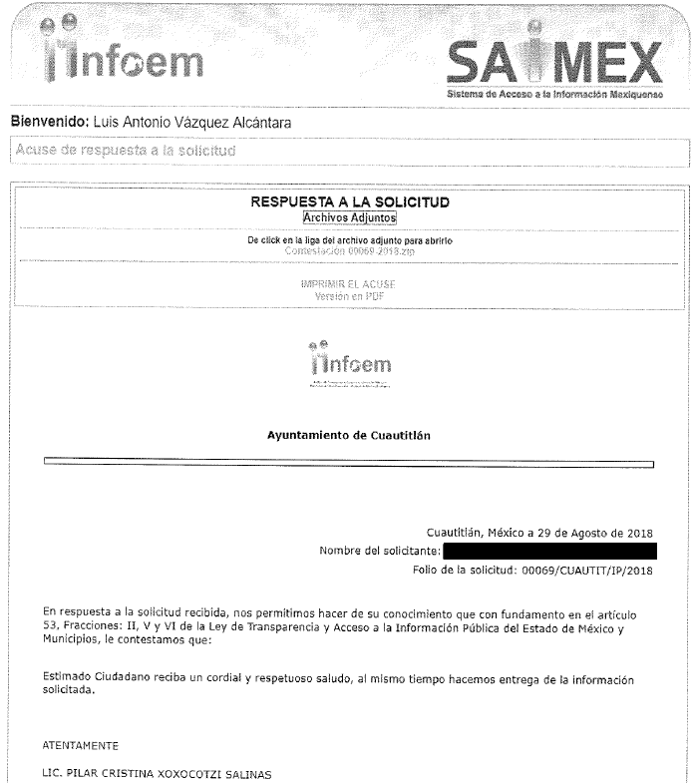
Advirtiendo de dicha respuesta que EL SUJETO OBLIGADO anexó el archivo electrónico denominado Contestación 00069-2018.zip, el cual contiene la siguiente información:


- Inconforme con la respuesta del SUJETO OBLIGADO, el veintinueve de agosto de dos mil dieciocho, EL RECURRENTE mediante EL SAIMEX interpuso el recurso de revisión objeto del presente estudio, al que se le asignó el número 03147/INFOEM/IP/RR/2018, en el cual señaló como acto impugnado:
“SE IMPUGNA RESPUESTA A OFICIO UT/1025/18, DE FECHA 27 DE AGOSTO DEL 2018, IDENTIFICADA CON NUMERO DE OFICIO : D.A. /1902/2018, DONDE SE SOLICITA DAR CUMPLIMIENTO A UN REQUERIMIENTO PREVIO DE SOLICITUD DE INFORMACIÓN PUBLICA IDENTIFICADA COMO 00069/CUAUTIT/IP/2018/ INGRESADA EL 30 DE JUNIO DEL 2018 MEDIANTE EL SISTEMA DE ACCESO A LA INFORMACIÓN MEXIQUENSE (SAIMEX) (se anexa copia)” (sic)
Asimismo, manifestó como razones o motivos de inconformidad:
“LA RESPUESTA A LA SOLICITUD DE INFORMACIÓN PUBLICA REFERIDA RESULTA SER, INCOMPLETA DEBIDO A QUE: 1. EN EL PUNTO 2 DE DICHA SOLICITUD, SE REFIERE DE UNA MANERA CLARA Y PRECISA QUE : "LA TOTALIDAD DE TRABAJADORES, PADRÓN, DE BASE O SINDICALIZADOS EN LA ACTUAL ADMINISTRACION 2016-2018" ES DECIR NO SOLO SE SOLICITA LA TOTALIDAD, SINO EL PADRÓN. 2. EN EL PUNTO No. 4 DE LA REFERIDA SOLICITUD, TAMBIÉN DE MANERA CLARA Y PRECISA SE SOLICITA: "TOTALIDAD DE LA NOMINA UTILIZADA PARA PAGOS DE SALARIOS, PRESTACIONES, BONOS Y OTROS AL PERSONAL DE CONFIANZA COMO AL PERSONAL DE BASE O SINDICALIZADOS" DE TAL MANERA QUE LA RESPUESTA A ESTE PUNTO 4, ES ABSOLUTAMENTE, POR DECIR LO MENOS, INCONGRUENTE YA QUE SE SOLICITA LA NOMINA, ES DECIR, LA SUMA DE TODOS LOS REGISTROS FINANCIEROS DE LOS SUELDOS DE LOS EMPLEADOS INCLUYENDO LOS SALARIOS, LAS BONIFICACIONES Y DEDUCCIONES.” (sic)
Advirtiendo del escrito de interposición de recurso que, EL RECURRENTE anexó los archivos electrónicos denominados Oficio enviado a la Dirección de Administración.gif, Oficio de contestación de la Dirección de Administración.bmp y ACUSE DE SOLICITUD DE INFORMACION 218615.pdf, los cuales corresponden a los oficios de respuesta y la solicitud de información, que en obvio de repeticiones innecesarias se omite su inserción en el presente apartado.
- En fecha veintinueve de agosto de dos mil dieciocho, el recurso de que se trata se envió electrónicamente al Instituto de Transparencia, Acceso a la Información Pública y Protección de Datos Personales del Estado de México y Municipios y con fundamento en el artículo 185, fracción I de la Ley de Transparencia y Acceso a la Información Pública del Estado de México y Municipios, se turnó, a través del SAIMEX, a la Comisionada EVA ABAID YAPUR, a efecto de que decretara su admisión o desechamiento.
- En fecha cuatro de septiembre de dos mil dieciocho, atento a lo dispuesto en el artículo 185 fracciones I, II y IV de la Ley de Transparencia y Acceso a la Información Pública del Estado de México y Municipios, se acordó la admisión a trámite del referido recurso de revisión, así como la integración del expediente respectivo, mismo que se puso a disposición de las partes, para que en el plazo máximo de siete días hábiles, EL RECURRENTE realizara manifestaciones, alegatos y ofreciera las pruebas que a su derecho conviniera y, en el caso del SUJETO OBLIGADO, para que exhibiera el Informe Justificado correspondiente.
De las constancias del SAIMEX se advierte que EL RECURRENTE fue omiso en presentar manifestaciones y alegatos, para argumentar lo que a su derecho conviniera; de igual forma, se desprende que EL SUJETO OBLIGADO rindió su Informe Justificado en fecha trece de septiembre de dos mil dieciocho, tal como se observa en la siguiente imagen: - - - - - - - - - - - - - - - - - - - - - - - - - - - - - - - - - - - - - - - - - - - - - - - - - - - - - - - - - - - - - - - - - - - - - - - - - - - - - - - - - - - - - - - - - - - - - - - - - - - - - - - - - - - - - - - - - - - - - - - - - - - - - - - - - - - - - - - - - - - - - - - - - - - - - - - - - - - - - - - - - - - - - - - - - - - - - - - - - - - - - -
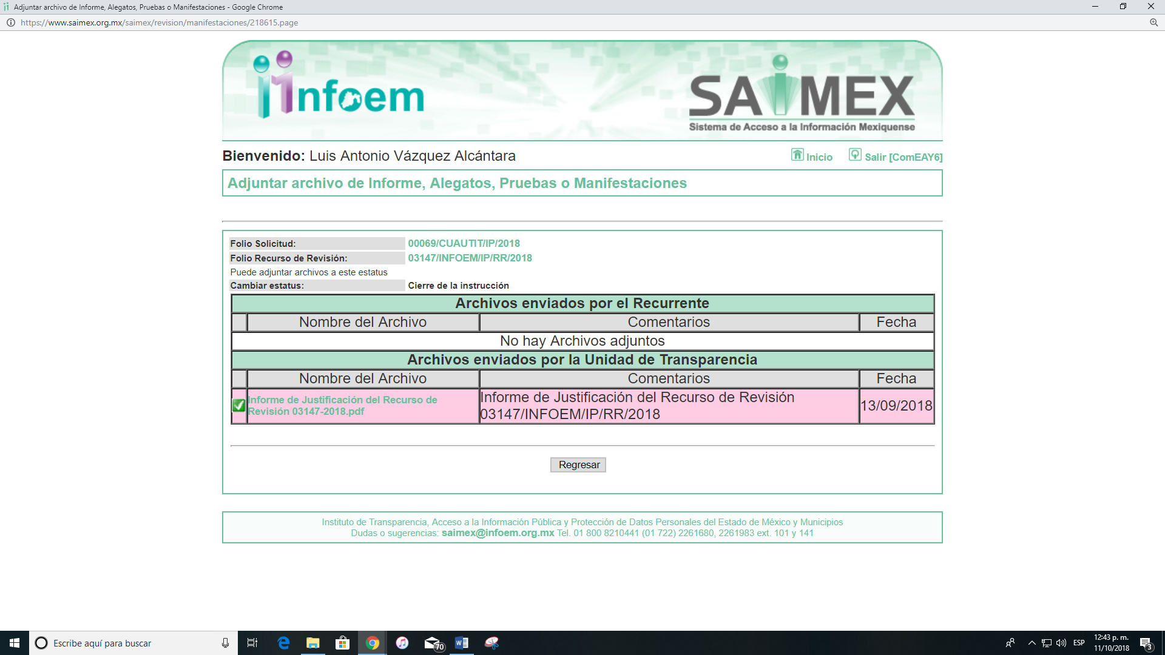
Toda vez que, en el Informe Justificado rendido por EL SUJETO OBLIGADO se anexó el archivo electrónico denominado Informe de Justificación del Recurso de Revisión 03147-2018.pdf, y en dicho escrito ratificó su respuesta, no se actualizó lo previsto en la fracción III del artículo 185 de la Ley de Transparencia y Acceso a la Información Pública del Estado de México y Municipios; por lo que, no se puso a la vista del RECURRENTE; sin embargo, con el fin de que el mismo conozca dicho Informe, se inserta a continuación: - - - - - - - - - - - - - - - - - - - - - - - - - - - - - - - - - - - - - - - - - - - - - - - - - - - - - - - - - - - - - - - - - - - - - - - - - - - - - - - - - - - - - - - - - - - - - - - - - - - - - - - - - - - - - - - - - - - - - - - - - - - - - - - - - - - - - - - - - - - - - - - - - - - - - - - - - - - - - - - - - - - - - - - - - - - - - - - - - - - - - - - - - - - - - - - - - - - - - - - - - - - - - - - - - - - - - - - - - - - - - - - - - - - - - - - - - - - - - - - - - - - - - - - - - - - - - - - - - - - - - - - - - - - - - - - - - - - - - - - - - - - - - - - - - - - - - - - - - - - - - - - - - - - - - - - - - - - - - - - - - - - - - - - - - - - - - - - - - - - - - - - - - - - - - - - - - - - - - - - - - - - - - - - - - - - - - - - - - - - - - - - - - - - - - - - - - - - - - - - - - - - - - - - - - - - - - - - - - - - - - - - - - - - - - - - - - - - - - -





- Una vez analizado el estado procesal que guardaba el expediente, en fecha diecisiete de septiembre de dos mil dieciocho, la Comisionada Ponente acordó el cierre de instrucción, así como la remisión del mismo a efecto de ser resuelto, de conformidad con lo establecido en el artículo 185, fracciones VI y VIII de la Ley de Transparencia y Acceso a la Información Pública del Estado de México y Municipios;
- En fecha dieciséis de octubre de dos mil dieciocho, la Comisionada Ponente acordó ampliar el plazo para resolver el recurso de revisión de mérito, por un periodo de hasta quince días hábiles, de conformidad con el artículo 181 tercer párrafo de la Ley de Transparencia y Acceso a la Información Pública del Estado de México y Municipios; y
CONSIDERANDO
- Competencia. Este Instituto de Transparencia, Acceso a la Información Pública y Protección de Datos Personales del Estado de México y Municipios, es competente para conocer y resolver el presente recurso, conforme a lo dispuesto en los artículos 6, Letra A de la Constitución Política de los Estados Unidos Mexicanos; 5, párrafos vigésimo, vigésimo primero y vigésimo segundo, fracciones IV y V de la Constitución Política del Estado Libre y Soberano de México; 1, 2, fracción II, 13, 29, 36, fracciones I y II, 176, 178, 179, 181, párrafo tercero y 185 de la Ley de Transparencia y Acceso a la Información Pública del Estado de México y Municipios; y 9, fracciones I y XXIV y 11 del Reglamento Interior del Instituto de Transparencia, Acceso a la Información Pública y Protección de Datos Personales del Estado de México y Municipios; toda vez que se trata de un recurso de revisión interpuesto por un Ciudadano en términos de la Ley de la materia.
- Interés. El recurso de revisión fue interpuesto por parte legítima en atención a que fue presentado por EL RECURRENTE, quien formuló la solicitud de información pública número 00069/CUAUTIT/IP/2018.
- Oportunidad. El recurso de revisión fue interpuesto dentro del plazo de quince días hábiles contados a partir del día siguiente al que EL RECURRENTE tuvo conocimiento de la respuesta impugnada, tal y como lo prevé el artículo 178 de la Ley de Transparencia y Acceso a la Información Pública del Estado de México y Municipios, que establece:
“Artículo 178. El solicitante podrá interponer, por sí mismo o a través de su representante, de manera directa o por medios electrónicos, recurso de revisión ante el Instituto o ante la Unidad de Transparencia que haya conocido de la solicitud dentro de los quince días hábiles, siguientes a la fecha de la notificación de la respuesta.
A falta de respuesta del sujeto obligado, dentro de los plazos establecidos en esta Ley, a una solicitud de acceso a la información pública, el recurso podrá ser interpuesto en cualquier momento, acompañado con el documento que pruebe la fecha en que presentó la solicitud.
En el caso de que se interponga ante la Unidad de Transparencia, ésta deberá remitir el recurso de revisión al Instituto a más tardar al día siguiente de haberlo recibido.”
En esa tesitura, atendiendo a que EL SUJETO OBLIGADO notificó la respuesta a la solicitud de información pública el día veintinueve de agosto de dos mil dieciocho; así, el plazo de quince días hábiles que el artículo 178 de la Ley de la materia otorga al RECURRENTE para presentar el recurso de revisión, transcurrió del treinta de agosto al diecinueve de septiembre de dos mil dieciocho, sin contemplar en el cómputo los días uno, dos, ocho, nueve, quince y dieciséis de septiembre del año dos mil dieciocho, por corresponder a sábados y domingos, considerados como días inhábiles, en términos del artículo 3 fracción X de la Ley de Transparencia y Acceso a la Información Pública del Estado de México y Municipios.
En ese tenor, si el recurso de revisión que nos ocupa, se interpuso el día veintinueve de agosto de dos mil dieciocho, éste se encuentra dentro de los márgenes temporales previstos en el artículo 178 de la Ley de Transparencia y Acceso a la Información Pública del Estado de México y Municipios y, por tanto, su interposición se considera oportuna.
Lo anterior es así, toda vez que aun cuando el medio de impugnación que nos ocupa, se haya interpuesto el mismo día en que se tuvo por notificada la respuesta impugnada, ello es insuficiente para desechar el recurso de revisión de mérito, toda vez que el precepto legal citado, sólo establece que estos medios de defensa se han de promover dentro de los quince días hábiles siguientes al en que LA RECURRENTE tenga conocimiento de la respuesta impugnada; sin embargo, no prohíbe que el recurso de revisión, se presente el mismo día en que aquélla fue notificada.
En sustento a lo anterior, es aplicable por analogía la Jurisprudencia número 1a./J. 41/2015 (10a.), Décima época, sustentada por la Primera Sala de la Suprema Corte de Justicia de la Nación, visible en la página 569, libro 19, tomo I, de la Gaceta del Semanario Judicial de la Federación, del mes de junio de 2015, cuyo rubro y texto esgrimen:
“RECURSO DE RECLAMACIÓN. SU INTERPOSICIÓN NO ES EXTEMPORÁNEA SI SE REALIZA ANTES DE QUE INICIE EL PLAZO PARA HACERLO. Conforme al artículo 104, párrafo segundo, de la Ley de Amparo, el recurso de reclamación podrá interponerse por cualquiera de las partes, por escrito, dentro del término de tres días siguientes al en que surta efectos la notificación de la resolución impugnada. Ahora bien, dicho numeral sólo refiere que el aludido medio de defensa no puede hacerse valer después de tres días, por tanto, no impide que el escrito correspondiente se presente antes de iniciado ese término. De ahí que si dicho recurso se interpone antes de que inicie el plazo para hacerlo, su presentación no es extemporánea.
Recurso de reclamación 953/2013. 9 de abril de 2014. Cinco votos de los Ministros Arturo Zaldívar Lelo de Larrea, José Ramón Cossío Díaz, Alfredo Gutiérrez Ortiz Mena, Olga Sánchez Cordero de García Villegas y Jorge Mario Pardo Rebolledo. Ponente: Arturo Zaldívar Lelo de Larrea. Secretaria: Carmina Cortés Rodríguez.
Recurso de reclamación 1067/2014. Raúl Rodríguez Cervantes. 28 de enero de 2015. Cinco votos de los Ministros Arturo Zaldívar Lelo de Larrea, José Ramón Cossío Díaz, Jorge Mario Pardo Rebolledo, Olga Sánchez Cordero de García Villegas y Alfredo Gutiérrez Ortiz Mena. Ponente: Alfredo Gutiérrez Ortiz Mena. Secretaria: Cecilia Armengol Alonso.
Recurso de reclamación 895/2014. 18 de febrero de 2015. Cinco votos de los Ministros Arturo Zaldívar Lelo de Larrea, José Ramón Cossío Díaz, Jorge Mario Pardo Rebolledo, Olga Sánchez Cordero de García Villegas y Alfredo Gutiérrez Ortiz Mena. Ponente: José Ramón Cossío Díaz. Secretario: Rodrigo Montes de Oca Arboleya.
Recurso de reclamación 1164/2014. Paula Abascal Valdez. 18 de febrero de 2015. Cinco votos de los Ministros Arturo Zaldívar Lelo de Larrea, José Ramón Cossío Díaz, Jorge Mario Pardo Rebolledo, Olga Sánchez Cordero de García Villegas y Alfredo Gutiérrez Ortiz Mena. Ponente: José Ramón Cossío Díaz. Secretaria: Lorena Goslinga Remírez.
Recurso de reclamación 1231/2014. 18 de marzo de 2015. Cinco votos de los Ministros Arturo Zaldívar Lelo de Larrea, José Ramón Cossío Díaz, Jorge Mario Pardo Rebolledo, Olga Sánchez Cordero de García Villegas y Alfredo Gutiérrez Ortiz Mena. Ponente: Arturo Zaldívar Lelo de Larrea. Secretario: Saúl Armando Patiño Lara.
Tesis de jurisprudencia 41/2015 (10a.). Aprobada por la Primera Sala de este Alto Tribunal, en sesión privada de veintisiete de mayo de dos mil quince.”
Esta tesis se publicó el viernes 19 de junio de 2015 a las 9:30 horas en el Semanario Judicial de la Federación y, por ende, se considera de aplicación obligatoria a partir del lunes 22 de junio de 2015, para los efectos previstos en el punto séptimo del Acuerdo General Plenario 19/2013.”
Por lo tanto, en aras de privilegiar el derecho de acceso a la información se entra al estudio del presente recurso de revisión, sin que la fecha en que se presentó afecte la resolución.
- Procedibilidad. Esta Ponencia considera importante abordar el análisis de los requisitos de procedibilidad del recurso de revisión que nos ocupa, así el artículo 180 de la Ley de Transparencia y Acceso a la Información Pública del Estado de México y Municipios, que establece lo siguiente:
“Artículo 180. El recurso de revisión contendrá:
I. El sujeto obligado ante la cual se presentó la solicitud;
II. El nombre del solicitante que recurre o de su representante y, en su caso, del tercero interesado, así como la dirección o medio que señale para recibir notificaciones;
III. El número de folio de respuesta de la solicitud de acceso;
IV. La fecha en que fue notificada la respuesta al solicitante o tuvo conocimiento del acto reclamado, o de presentación de la solicitud, en caso de falta de respuesta;
V. El acto que se recurre;
VI. Las razones o motivos de inconformidad;
VII. La copia de la respuesta que se impugna y, en su caso, de la notificación correspondiente, en el caso de respuesta de la solicitud; y
VIII. Firma del recurrente, en su caso, cuando se presente por escrito, requisito sin el cual se dará trámite al recurso.
Adicionalmente, se podrán anexar las pruebas y demás elementos que considere procedentes someter a juicio del Instituto.
En ningún caso será necesario que el particular ratifique el recurso de revisión interpuesto.
En caso de que el recurso se interponga de manera electrónica no será indispensable que contengan los requisitos establecidos en las fracciones II, IV, VII y VIII.”
(Énfasis añadido)
En principio, de una interpretación del artículo transcrito se observan los requisitos que deberán contener los recursos de revisión; sobre el particular, de la revisión del expediente electrónico del SAIMEX se desprende que la parte solicitante y ahora RECURRENTE, en ejercicio de su derecho de acceso a la información pública, no proporcionó un nombre completo para que sea identificado, por lo que no se tiene certeza sobre su identidad, lo que en estricto sentido, no se colmarían los requisitos establecidos en el citado artículo 180 de la Ley de Transparencia.
No obstante lo anterior, debe destacarse que el artículo 15 de Ley de Transparencia y Acceso a la Información Pública del Estado de México y Municipios, prevé que, toda persona tendrá acceso a la información sin necesidad de acreditar interés alguno o justificar su utilización, de lo que se infiere que para el ejercicio del derecho de acceso a la información pública, el nombre no es un requisito sine qua non que los particulares y, en su caso, los recurrentes deban señalar, por el contrario la Ley de Transparencia prevé en su artículo 155, párrafo segundo la posibilidad de que las solicitudes de información sean anónimas, con nombre incompleto o seudónimo.
Correlativo a ello, cabe mencionar que los artículos 6, Apartado A, fracciones I, III, V y VI de la Constitución Política de los Estados Unidos Mexicanos y 5, párrafos vigésimo, vigésimo primero y vigésimo segundo, fracciones I y III de la Constitución Política del Estado Libre y Soberano de México, garantizan el ejercicio del derecho de acceso a la información pública, toda vez que disponen que toda persona sin necesidad de acreditar interés alguno o justificar su utilización, tendrá acceso gratuito a la información pública; preceptos cuyo texto y sentido literal es el siguiente:
Constitución Política de los Estados Unidos Mexicanos
“Artículo 6º. La manifestación de las ideas no será objeto de ninguna inquisición judicial o administrativa, sino en el caso de que ataque a la moral, la vida privada o los derechos de terceros, provoque algún delito, o perturbe el orden público; el derecho de réplica será ejercido en los términos dispuestos por la ley. El derecho a la información será garantizado por el Estado.
Toda persona tiene derecho al libre acceso a información plural y oportuna, así como a buscar, recibir y difundir información e ideas de toda índole por cualquier medio de expresión.
Para efectos de lo dispuesto en el presente artículo se observará lo siguiente:
A. Para el ejercicio del derecho de acceso a la información, la Federación, los Estados y el Distrito Federal, en el ámbito de sus respectivas competencias, se regirán por los siguientes principios y bases:
I. Toda la información en posesión de cualquier autoridad, entidad, órgano y organismo de los Poderes Ejecutivo, Legislativo y Judicial, órganos autónomos, partidos políticos, fideicomisos y fondos públicos, así como de cualquier persona física, moral o sindicato que reciba y ejerza recursos públicos o realice actos de autoridad en el ámbito federal, estatal y municipal, es pública y sólo podrá ser reservada temporalmente por razones de interés público y seguridad nacional, en los términos que fijen las leyes. En la interpretación de este derecho deberá prevalecer el principio de máxima publicidad. Los sujetos obligados deberán documentar todo acto que derive del ejercicio de sus facultades, competencias o funciones, la ley determinará los supuestos específicos bajo los cuales procederá la declaración de inexistencia de la información.
…
III. Toda persona, sin necesidad de acreditar interés alguno o justificar su utilización, tendrá acceso gratuito a la información pública, a sus datos personales o a la rectificación de éstos.
…
V. Los sujetos obligados deberán preservar sus documentos en archivos administrativos actualizados y publicarán, a través de los medios electrónicos disponibles, la información completa y actualizada sobre el ejercicio de los recursos públicos y los indicadores que permitan rendir cuenta del cumplimiento de sus objetivos y de los resultados obtenidos.
VI. Las leyes determinarán la manera en que los sujetos obligados deberán hacer pública la información relativa a los recursos públicos que entreguen a personas físicas o morales.”
…
La ley establecerá aquella información que se considere reservada o confidencial.
Constitución Política del Estado Libre y Soberano de México
“Artículo 5º. …
…
El derecho a la información será garantizado por el Estado. La ley establecerá las previsiones que permitan asegurar la protección, el respeto y la difusión de este derecho.
Para garantizar el ejercicio del derecho de transparencia, acceso a la información pública y protección de datos personales, los poderes públicos y los organismos autónomos, transparentarán sus acciones, en términos de las disposiciones aplicables, la información será oportuna, clara, veraz y de fácil acceso.
Este derecho se regirá por los principios y bases siguientes:
I. Toda la información en posesión de cualquier autoridad, entidad, órgano y organismos de los Poderes Ejecutivo, Legislativo y Judicial, órganos autónomos, partidos políticos, fideicomisos y fondos públicos estatales y municipales, así como del gobierno y de la administración pública municipal y sus organismos descentralizados, asimismo de cualquier persona física, jurídica colectiva o sindicato que reciba y ejerza recursos públicos o realice actos de autoridad en el ámbito estatal y municipal, es pública y sólo podrá ser reservada temporalmente por razones previstas en la Constitución Política de los Estados Unidos Mexicanos de interés público y seguridad, en los términos que fijen las leyes. En la interpretación de este derecho deberá prevalecer el principio de máxima publicidad. Los sujetos obligados deberán documentar todo acto que derive del ejercicio de sus facultades, competencias o funciones, la ley determinará los supuestos específicos bajo los cuales procederá la declaración de inexistencia de la información.
…
III. Toda persona, sin necesidad de acreditar interés alguno o justificar su utilización, tendrá acceso gratuito a la información pública, a sus datos personales o a la rectificación de éstos.”
(Énfasis añadido)
Por otra parte, del contenido del artículo 1 de la Constitución Política de los Estados Unidos Mexicanos, se destaca lo siguiente:
“Artículo 1o. En los Estados Unidos Mexicanos todas las personas gozarán de los derechos humanos reconocidos en esta Constitución y en los tratados internacionales de los que el Estado Mexicano sea parte, así como de las garantías para su protección, cuyo ejercicio no podrá restringirse ni suspenderse, salvo en los casos y bajo las condiciones que esta Constitución establece.
Las normas relativas a los derechos humanos se interpretarán de conformidad con esta Constitución y con los tratados internacionales de la materia favoreciendo en todo tiempo a las personas la protección más amplia.
Todas las autoridades, en el ámbito de sus competencias, tienen la obligación de promover, respetar, proteger y garantizar los derechos humanos de conformidad con los principios de universalidad, interdependencia, indivisibilidad y progresividad. En consecuencia, el Estado deberá prevenir, investigar, sancionar y reparar las violaciones a los derechos humanos, en los términos que establezca la ley.”
(Énfasis añadido)
En esa virtud, de una interpretación sistemática, armónica y progresiva del derecho humano de acceso a la información pública se reitera que, toda persona sin necesidad de acreditar interés alguno o justificar su utilización, deberá tener acceso a la información pública, es decir, dicho derecho fundamental exime a quien lo ejerce, de acreditar su legitimación en la causa o su interés en el asunto, lo que permite la posibilidad de que inclusive, la solicitud de acceso a la información pueda ser anónima o no contener un nombre que identifique al solicitante o que permita tener certeza sobre su identidad.
Robustece lo anterior, el Criterio 6/2014 del entonces Instituto Federal de Acceso a la Información y Protección de Datos (IFAI) hoy Instituto Nacional de Transparencia, Acceso a la Información y Protección de Datos Personales (INAI), el cual se reproduce para una mayor referencia:
“Acceso a información gubernamental. No debe condicionarse a que el solicitante acredite su personalidad, demuestre interés alguno o justifique su utilización. De conformidad con lo dispuesto en los artículos 6o., apartado A, fracción III de la Constitución Política de los Estados Unidos Mexicanos, y 1º, 2º, 4º y 40 de la Ley Federal de Transparencia y Acceso a la Información Pública Gubernamental, la respuesta a una solicitud de acceso a información y entrega de la misma, no debe estar condicionada a que el particular acredite su personalidad, demuestre interés alguno o justifique su utilización, en virtud de que los sujetos obligados no deben requerir al solicitante mayores requisitos que los establecidos en la Ley. En este sentido, las dependencias y entidades, sólo deberán asegurarse de que, en su caso, se haya cubierto el pago de reproducción y envío de la información, mediante la exhibición del recibo correspondiente.
Resoluciones
• RDA 5275/13. Interpuesto en contra de la Secretaría de la Defensa Nacional. Comisionado Ponente Ángel Trinidad Zaldívar.
• RDA 2937/13. Interpuesto en contra de LICONSA, S.A. de C.V. Comisionado. Ponente Gerardo Laveaga Rendón.
• RDA 3609/12. Interpuesto en contra de la Secretaría de Educación Pública. Comisionada Ponente Sigrid Arzt Colunga.
• RDA 3361/12. Interpuesto en contra del Servicio de Administración Tributaria. Comisionada Ponente María Elena Pérez-Jaén Zermeño.
• RDA 0563/12. Interpuesto en contra de la Secretaría de la Función Pública. Comisionada Ponente Jacqueline Peschard Mariscal.”
En ese orden de ideas, se estima que el requerimiento relativo al nombre como presupuesto de procedibilidad podría limitar el ejercicio del derecho de acceso a la información pública, debido a que el hecho de solicitar la identificación del RECURRENTE a través de dicho dato personal, en ciertos extremos se equipara a una exigencia acerca de su interés o justificación de su utilización, lo que materialmente haría nugatorio un derecho fundamental.
Aunado a ello, para el estudio de la materia sobre la que se resuelve el recurso de revisión, resulta intrascendente el nombre de la persona que lo hubiere promovido, en virtud de que tanto la Constitución Federal, como la Constitución Política del Estado Libre y Soberano de México, reconocen la prerrogativa de los individuos para no acreditar dicho interés o justificar su utilización; por lo que, este Órgano Garante en la materia se encuentra impedido para realizar dicho análisis, en la inteligencia de que al limitar un derecho humano, como lo es el derecho de acceso a la información pública, por una cuestión procedimental.
En consecuencia, dado lo expuesto y fundado con anterioridad, se estima que el requisito relativo al nombre de EL RECURRENTE no constituye un presupuesto indispensable de procedibilidad del recurso de revisión, en términos de los artículos 25 de la Convención Americana de Derechos Humanos, 1, párrafos segundo y tercero, 6 apartado A, fracciones III y IV de la Constitución Política de los Estados Unidos Mexicanos y 5, párrafo vigésimo segundo de la Constitución Política del Estado Libre y Soberano de México, debido a que el acceso a la información pública es un derecho humano que no requiere legitimación en la causa, sino que únicamente basta con que se encuentre legitimado en el procedimiento de recurso de revisión, circunstancia que se acredita en las constancias electrónicas del expediente, de las que se desprende que EL RECURRENTE, es la misma persona que realizó la solicitud de acceso a la información pública que ahora se impugna.
Aunado a lo anterior, el propio artículo 180 en su último párrafo establece que cuando el recurso se interponga de manera electrónica, no será indispensable que contenga determinados requisitos, entre ellos, el nombre de EL RECURRENTE, por lo que en el presente caso, al haber sido presentado el recurso de revisión vía SAIMEX, dicho requisito resulta innecesario.
QUINTO. Estudio y resolución del asunto. Del análisis efectuado se advierte que el recurso de revisión de que se trata es procedente, toda vez que se actualiza la hipótesis prevista en la fracción V, del artículo 179 de la Ley de la materia, que a la letra dice:
“Artículo 179. El recurso de revisión es un medio de protección que la Ley otorga a los particulares, para hacer valer su derecho de acceso a la información pública, y procederá en contra de las siguientes causas:
…
V. La entrega de información incompleta;
…” (sic)
El precepto legal citado, establece como supuesto de procedencia del recurso de revisión en aquellos casos en que EL SUJETO OBLIGADO entregue de manera incompleta la información solicitada, situación que se actualiza en el presente asunto en virtud de que EL SUJETO OBLIGADO entregó de manera parcial lo solicitado, como se verá más adelante.
Es de aclarar en primer lugar que, EL RECURRENTE no señaló modalidad de entrega de la información, por lo que conforme a los artículos 13 y 181 de la Ley de la materia, en suplencia de la queja deficiente del RECURRENTE, se tendrá como modalidad de entrega EL SAIMEX, conforme al criterio 3/2008 del Comité de Acceso a la Información y de Protección de Datos Personales de la Suprema Corte de Justicia de la Nación, que literalmente establece:
Criterio 3/2008
MODALIDAD ELECTRÓNICA DE ACCESO A LA INFORMACIÓN. SI SE RECIBE UNA SOLICITUD POR MEDIOS ELECTRÓNICOS SIN PRECISAR LA MODALIDAD DE PREFERENCIA DEBE PRESUMIRSE QUE SE REQUIRIÓ EL ACCESO POR ESA MISMA VÍA. El ejercicio del derecho de acceso a la información gubernamental no se entiende de forma abstracta y desvinculada a la forma en que los gobernados pueden allegarse de aquélla; destacándose que la modalidad de entrega de la información resulta de especial interés para hacer efectivo este derecho. En este sentido, la Comisión para la Transparencia y Acceso a la Información de la Suprema Corte de Justicia de la Nación (recurso de revisión 1/2005) determinó que el acceso a la información no se cumple de forma íntegra cuando se entrega la información al peticionario en una modalidad diversa a la solicitada, cuando esta fue la remisión por medios electrónicos, toda vez que el otorgamiento en una diversa puede constituir un obstáculo material para el ejercicio del derecho de acceso a la información tutelado en el artículo 6° constitucional. Por lo tanto, si el peticionario solicita por vía electrónica determinada información sin precisar la modalidad de su preferencia debe presumirse que la requiere por esa misma vía.
Clasificación de Información 10/2007-A. 8 de marzo de 2007. Unanimidad de votos.
Clasificación de Información 2/2007-A. 17 de enero de 2007. Unanimidad de votos.
Clasificación de Información 6/2007-J. 24 de enero de 2007. Unanimidad de votos.
Clasificación de Información 40/2006-J. 20 de diciembre de 2006. Unanimidad de votos.
Clasificación de Información 37/2006-J. 13 de diciembre de 2006. Unanimidad de votos.
Una vez determinada la vía sobre la que versará el presente asunto, y previa revisión del expediente electrónico formado en EL SAIMEX por motivo de la solicitud de información y del recurso a que da origen, es de precisar que se obvia el análisis de la competencia por parte del SUJETO OBLIGADO, para generar, administrar o poseer la información solicitada en el recurso que nos ocupa, dado que éste ha asumido la misma, en razón de que en su respuesta asumió contar con dicha información e incluso entregó parte de la misma.
En efecto, el hecho de que EL SUJETO OBLIGADO haya asumido contar con la información pública solicitada, acepta que la genera, posee y administra, en ejercicio de sus funciones de derecho público, motivo por el cual se actualiza el supuesto jurídico, previsto en el artículo 12 de la Ley de Transparencia y Acceso a la Información Pública del Estado de México y Municipios, que literalmente establece:
“Artículo 12. Quienes generen, recopilen, administren, manejen, procesen, archiven o conserven información pública serán responsables de la misma en los términos de las disposiciones jurídicas aplicables.
Los sujetos obligados sólo proporcionarán la información pública que se les requiera y que obre en sus archivos y en el estado en que ésta se encuentre. La obligación de proporcionar información no comprende el procesamiento de la misma, ni el presentarla conforme al interés del solicitante; no estarán obligados a generarla, resumirla, efectuar cálculos o practicar investigaciones.”
De hecho, el estudio de la naturaleza jurídica de la información pública solicitada, tiene por objeto determinar si ésta la genera, posee o administra EL SUJETO OBLIGADO; sin embargo, en aquellos casos en que éste la asume, ello implica que cuenta con dicha información; por consiguiente, a nada práctico nos conduciría su estudio, ya que se insiste, ésta fue asumida por el mismo, lo que implica que acepta que la genera, posee y administra, en ejercicio de sus funciones de derecho público, motivo por el cual se actualiza el supuesto jurídico, previsto en el artículo 12 de la Ley de la materia, anteriormente referido.
Además, es dable sostener que este Instituto considera necesario dejar claro que, al haber existido un pronunciamiento por parte del SUJETO OBLIGADO, no está facultado para manifestarse sobre la veracidad del mismo, pues no existe precepto legal alguno en la Ley de la materia que lo faculte para que vía recurso de revisión, pueda pronunciarse al respecto.
Sirve de apoyo a lo anterior por analogía el criterio 31-10 emitido por el entonces Instituto Federal de Acceso a la Información que a la letra dice:
“El Instituto Federal de Acceso a la Información y Protección de Datos no cuenta con facultades para pronunciarse respecto de la veracidad de los documentos proporcionados por los sujetos obligados. El Instituto Federal de Acceso a la Información y Protección de Datos es un órgano de la Administración Pública Federal con autonomía operativa, presupuestaria y de decisión, encargado de promover y difundir el ejercicio del derecho de acceso a la información; resolver sobre la negativa de las solicitudes de acceso a la información; y proteger los datos personales en poder de las dependencias y entidades. Sin embargo, no está facultado para pronunciarse sobre la veracidad de la información proporcionada por las autoridades en respuesta a las solicitudes de información que les presentan los particulares, en virtud de que en los artículos 49 y 50 de la Ley Federal de Transparencia y Acceso a la Información Pública Gubernamental no se prevé una causal que permita al Instituto Federal de Acceso a la Información y Protección de Datos conocer, vía recurso revisión, al respecto.”
Asimismo, es de subrayar que el derecho de acceso a la información pública, consiste en que la información solicitada conste en un soporte documental en cualquiera de sus formas, a saber: expedientes, reportes, estudios, actas, resoluciones, oficios, correspondencia, acuerdos, directivas, directrices, circulares, contratos, convenios, instructivos, notas, memorandos, estadísticas o bien, cualquier otro registro que documente el ejercicio de las facultades, funciones y competencias de los Sujetos Obligados; los que, podrán estar en cualquier medio, sea escrito, impreso, sonoro, visual, electrónico, informático u holográfico, de conformidad con el artículo 3, fracción XI de la Ley de la materia, el cual dispone:
“Artículo 3. Para los efectos de la presente Ley se entenderá por:
…
XI. Documento: Los expedientes, reportes, estudios, actas, resoluciones, oficios, correspondencia, acuerdos, directivas, directrices, circulares, contratos, convenios, instructivos, notas, memorandos, estadísticas o bien, cualquier otro registro que documente el ejercicio de las facultades, funciones y competencias de los sujetos obligados, sus servidores públicos e integrantes, sin importar su fuente o fecha de elaboración. Los documentos podrán estar en cualquier medio, sea escrito, impreso, sonoro, visual, electrónico, informático u holográfico;”
Siendo aplicable el Criterio de interpretación en el orden administrativo número 0002-11, emitido por Acuerdo del Pleno del Instituto de Transparencia y Acceso a la Información Pública del Estado de México y Municipios; publicado en el Periódico Oficial del Gobierno del Estado Libre y Soberano de México “Gaceta del Gobierno”, el diecinueve de octubre de dos mil once, cuyo rubro y texto dispone:
“CRITERIO 0002-11
INFORMACIÓN PÚBLICA, CONCEPTO DE, EN MATERIA DE TRANSPARENCIA. INTERPRETACIÓN SISTEMÁTICA DE LOS ARTÍCULOS 2°, FRACCIÓN V, XV, Y XVI, 3°, 4°, 11 Y 41. De conformidad con los artículos antes referidos, el derecho de acceso a la información pública, se define en cuanto a su alcance y resultado material, el acceso a los archivos, registros y documentos públicos, administrados, generados o en posesión de los órganos u organismos públicos, en virtud del ejercicio de sus funciones de derecho público, sin importar su fuente, soporte o fecha de elaboración.
En consecuencia el acceso a la información se refiere a que se cumplan cualquiera de los siguientes tres supuestos:
1) Que se trate de información registrada en cualquier soporte documental, que en ejercicio de las atribuciones conferidas, sea generada por los Sujetos Obligados;
2) Que se trate de información registrada en cualquier soporte documental, que en ejercicio de las atribuciones conferidas, sea administrada por los Sujetos Obligados, y
3) Que se trate de información registrada en cualquier soporte documental, que en ejercicio de las atribuciones conferidas, se encuentre en posesión de los Sujetos Obligados.” (sic)
(Énfasis Añadido)
Es así que, tomando como base la solicitud de información, la respuesta a ella y los motivos de inconformidad del escrito de interposición del recurso que nos ocupa, éste Órgano Garante considera que son fundadas las razones o motivos de inconformidad planteados por EL RECURRENTE, en atención a los siguientes argumentos:
El derecho de acceso a la información pública, que refiere el artículo 6° de la Constitución Política de los Estados Unidos Mexicanos, en su parte conducente señala:
“Artículo 6o. La manifestación de las ideas no será objeto de ninguna inquisición judicial o administrativa, sino en el caso de que ataque a la moral, la vida privada o los derechos de terceros, provoque algún delito, o perturbe el orden público; el derecho de réplica será ejercido en los términos dispuestos por la ley. El derecho a la información será garantizado por el Estado.
Toda persona tiene derecho al libre acceso a información plural y oportuna, así como a buscar, recibir y difundir información e ideas de toda índole por cualquier medio de expresión.
Para efectos de lo dispuesto en el presente artículo se observará lo siguiente:
A. Para el ejercicio del derecho de acceso a la información, la Federación, los Estados y el Distrito Federal, en el ámbito de sus respectivas competencias, se regirán por los siguientes principios y bases:
I. Toda la información en posesión de cualquier autoridad, entidad, órgano y organismo de los Poderes Ejecutivo, Legislativo y Judicial, órganos autónomos, partidos políticos, fideicomisos y fondos públicos, así como de cualquier persona física, moral o sindicato que reciba y ejerza recursos públicos o realice actos de autoridad en el ámbito federal, estatal y municipal, es pública y sólo podrá ser reservada temporalmente por razones de interés público y seguridad nacional, en los términos que fijen las leyes. En la interpretación de este derecho deberá prevalecer el principio de máxima publicidad. Los sujetos obligados deberán documentar todo acto que derive del ejercicio de sus facultades, competencias o funciones, la ley determinará los supuestos específicos bajo los cuales procederá la declaración de inexistencia de la información.
II. La información que se refiere a la vida privada y los datos personales será protegida en los términos y con las excepciones que fijen las leyes.
III. Toda persona, sin necesidad de acreditar interés alguno o justificar su utilización, tendrá acceso gratuito a la información pública, a sus datos personales o a la rectificación de éstos.
IV. Se establecerán mecanismos de acceso a la información y procedimientos de revisión expeditos que se sustanciarán ante los organismos autónomos especializados e imparciales que establece esta Constitución.
V. Los sujetos obligados deberán preservar sus documentos en archivos administrativos actualizados y publicarán, a través de los medios electrónicos disponibles, la información completa y actualizada sobre el ejercicio de los recursos públicos y los indicadores que permitan rendir cuenta del cumplimiento de sus objetivos y de los resultados obtenidos.
VI. Las leyes determinarán la manera en que los sujetos obligados deberán hacer pública la información relativa a los recursos públicos que entreguen a personas físicas o morales.
VII. La inobservancia a las disposiciones en materia de acceso a la información pública será sancionada en los términos que dispongan las leyes.
VIII. Federación contará con un organismo autónomo, especializado, imparcial, colegiado, con personalidad jurídica y patrimonio propio, con plena autonomía técnica, de gestión, capacidad para decidir sobre el ejercicio de su presupuesto y determinar su organización interna, responsable de garantizar el cumplimiento del derecho de acceso a la información pública y a la protección de datos personales en posesión de los sujetos obligados en los términos que establezca la ley.
La ley establecerá aquella información que se considere reservada o confidencial.”
(Énfasis añadido)
Por su parte, la Constitución Política del Estado Libre y Soberano de México, en su artículo 5°, dispone en su parte conducente, lo siguiente:
“Artículo 5. …
El derecho a la información será garantizado por el Estado. La ley establecerá las previsiones que permitan asegurar la protección, el respeto y la difusión de este derecho.
Para garantizar el ejercicio del derecho de transparencia, acceso a la información pública y protección de datos personales, los poderes públicos y los organismos autónomos, transparentarán sus acciones, en términos de las disposiciones aplicables, la información será oportuna, clara, veraz y de fácil acceso.
Este derecho se regirá por los principios y bases siguientes:
I. Toda la información en posesión de cualquier autoridad, entidad, órgano y organismos de los Poderes Ejecutivo, Legislativo y Judicial, órganos autónomos, partidos políticos, fideicomisos y fondos públicos estatales y municipales, así como del gobierno y de la administración pública municipal y sus organismos descentralizados, asimismo de cualquier persona física, jurídica colectiva o sindicato que reciba y ejerza recursos públicos o realice actos de autoridad en el ámbito estatal y municipal, es pública y sólo podrá ser reservada temporalmente por razones previstas en la Constitución Política de los Estados Unidos Mexicanos de interés público y seguridad, en los términos que fijen las leyes. En la interpretación de este derecho deberá prevalecer el principio de máxima publicidad. Los sujetos obligados deberán documentar todo acto que derive del ejercicio de sus facultades, competencias o funciones, la ley determinará los supuestos específicos bajo los cuales procederá la declaración de inexistencia de la información.
II. La información referente a la intimidad de la vida privada y la imagen de las personas será protegida a través de un marco jurídico rígido de tratamiento y manejo de datos personales, con las excepciones que establezca la ley reglamentaria.
III. Toda persona, sin necesidad de acreditar interés alguno o justificar su utilización, tendrá acceso gratuito a la información pública, a sus datos personales o a la rectificación de éstos.
IV. Se establecerán mecanismos de acceso a la información y procedimientos de revisión expeditos que se sustanciarán ante el organismo autónomo especializado e imparcial que establece esta Constitución.
V. Los procedimientos de acceso a la información pública, de acceso, corrección y supresión de datos personales, así como los recursos de revisión derivados de los mismos, podrán tramitarse por medios electrónicos, a través de un sistema automatizado que para tal efecto establezca la ley reglamentaria y el organismo autónomo garante en el ámbito de su competencia. Las resoluciones que correspondan a estos procedimientos se sistematizarán para favorecer su consulta.
VI. Los sujetos obligados deberán preservar sus documentos en archivos administrativos actualizados y publicarán, a través de los medios electrónicos disponibles, la información completa y actualizada sobre el ejercicio de los recursos públicos y los indicadores que permitan rendir cuenta del cumplimiento de sus objetivos y los resultados obtenidos.
VII. La ley reglamentaria, determinará la manera en que los sujetos obligados deberán hacer pública la información relativa a los recursos públicos que entreguen a personas físicas o jurídicas colectivas.”
(Énfasis añadido)
Asimismo, tenemos que la Ley de Transparencia y Acceso a la Información Pública del Estado de México y Municipios, prevé en su artículo 23:
“Artículo 23. Son sujetos obligados a transparentar y permitir el acceso a su información y proteger los datos personales que obren en su poder:
I. El Poder Ejecutivo del Estado de México, las dependencias, organismos auxiliares, órganos, entidades, fideicomisos y fondos públicos, así como la Procuraduría General de Justicia;
II. El Poder Legislativo del Estado, los organismos, órganos y entidades de la Legislatura y sus dependencias;
III. El Poder Judicial, sus organismos, órganos y entidades, así como el Consejo de la Judicatura del Estado;
IV. Los ayuntamientos y las dependencias, organismos, órganos y entidades de la administración municipal;
V. Los órganos autónomos;
VI. Los tribunales administrativos y autoridades jurisdiccionales en materia laboral;
VII. Los partidos políticos y agrupaciones políticas, en los términos de las disposiciones aplicables;
VIII. Los fideicomisos y fondos públicos que cuenten con financiamiento público, parcial o total, o con participación de entidades de gobierno;
IX. Los sindicatos que reciban y/o ejerzan recursos públicos en el ámbito estatal y municipal;
X. Cualquier persona física o jurídico colectiva que reciba y ejerza recursos públicos en el ámbito estatal o municipal; y
XI. Cualquier otra autoridad, entidad, órgano u organismo de los poderes estatal o municipal, que reciba recursos públicos.
Los sujetos obligados deberán hacer pública toda aquella información relativa a los montos y las personas a quienes entreguen, por cualquier motivo, recursos públicos, así como los informes que dichas personas les entreguen sobre el uso y destino de dichos recursos.
Los servidores públicos deberán transparentar sus acciones así como garantizar y respetar el derecho de acceso a la información pública.”
(Énfasis añadido)
Es así que, conforme a los preceptos legales citados, se desprende que el derecho de acceso a la información pública, es una garantía individual que puede ser ejercida ante cualquier autoridad, entidad, órgano u organismo, tanto federales, como estatales, de la Ciudad de México o Municipales, con el fin de que los particulares conozcan toda aquella información pública que se encuentre en poder de los Sujetos Obligados.
Por lo tanto, este Órgano Garante considera que, con la respuesta otorgada a la solicitud de información, no se satisface por completo el derecho de acceso a la información del RECURRENTE, ya que EL SUJETO OBLIGADO entregó sólo parte de la información, atendiendo al comparativo que se efectúa en la siguiente tabla:
SOLICITUD | RESPUESTA | SATISFACE O NO EL DERECHO DE ACCESO A LA INFORMACIÓN
1 LA TOTALIDAD DE TRABAJADORES DE CONFIANZA ADSCRITAS A LA NOMINA EN LA ACTUAL ADMINISTRACION 2016-2018 | El total de trabajadores de confianza es de 96 servidores públicos. | SI
2 LA TOTALIDAD DE TRABAJADORES, PADRON, DE BASE O SINDICALIZADOS EN LA ACTUAL ADMINISTRACION 2016-2018 | El total de servidores públicos sindicalizados a la primera quincena de agosto del año en curso son 403 | PARCIALMENTE
3 DIRECCIONES DEL H. AYUNTAMIENTOS: TITULARES Y SUELDOS | Le comento que esta información se encuentra publicada en la página https://www.ipomex.org.mx/ipo3/gce/list/42944/30.web#goto del portal IPOMEX, artículo 92 fracción VIII. | SI
4 TOTALIDAD DE LA NOMINA UTILIZADA PARA PAGOS DE SALARIOS, PRESTACIONES, BONOS Y OTROS AL PERSONAL DE CONFIANZA COMO AL PERSONAL DE BASE O SINDICALIZADOS” | La totalidad de la nómina utilizada para el pago de salarios, prestaciones, bonos y otros al personal de confianza y sindicalizados es de 499 servidores públicos. | NO
Es así que, este Órgano Garante considera que con la información enviada por EL SUJETO OBLIGADO en su respuesta, se satisface parcialmente el derecho de acceso a la Información del RECURRENTE, ya que respecto a la solicitud marcada con el numeral 1, se considera que quedó satisfecha dicha información al indicarle el número de servidores públicos de confianza que laboran en la presente administración Municipal, a la fecha de la presentación de la solicitud de información, es decir, al quince de julio de dos mil dieciocho.
Con respecto a la solicitud marcada con el numeral 2, se considera que no se satisface por completo dicha solicitud, ya que sólo le indica el número de servidores públicos sindicalizados, sin que se pronunciara respecto a los trabajadores de base, así como tampoco entregó el padrón de dichos trabajadores.
Por lo que se refiere a la solicitud marcada con el numeral 3, se considera que queda colmada dicha solicitud en virtud de que, al remitir al particular a la página de IPOMEX, efectivamente en el apartado correspondiente al artículo 92, fracción VIII, se encuentran las Direcciones adscritas al Ayuntamiento y los sueldos que perciben estos, como se aprecia en las siguientes imágenes:
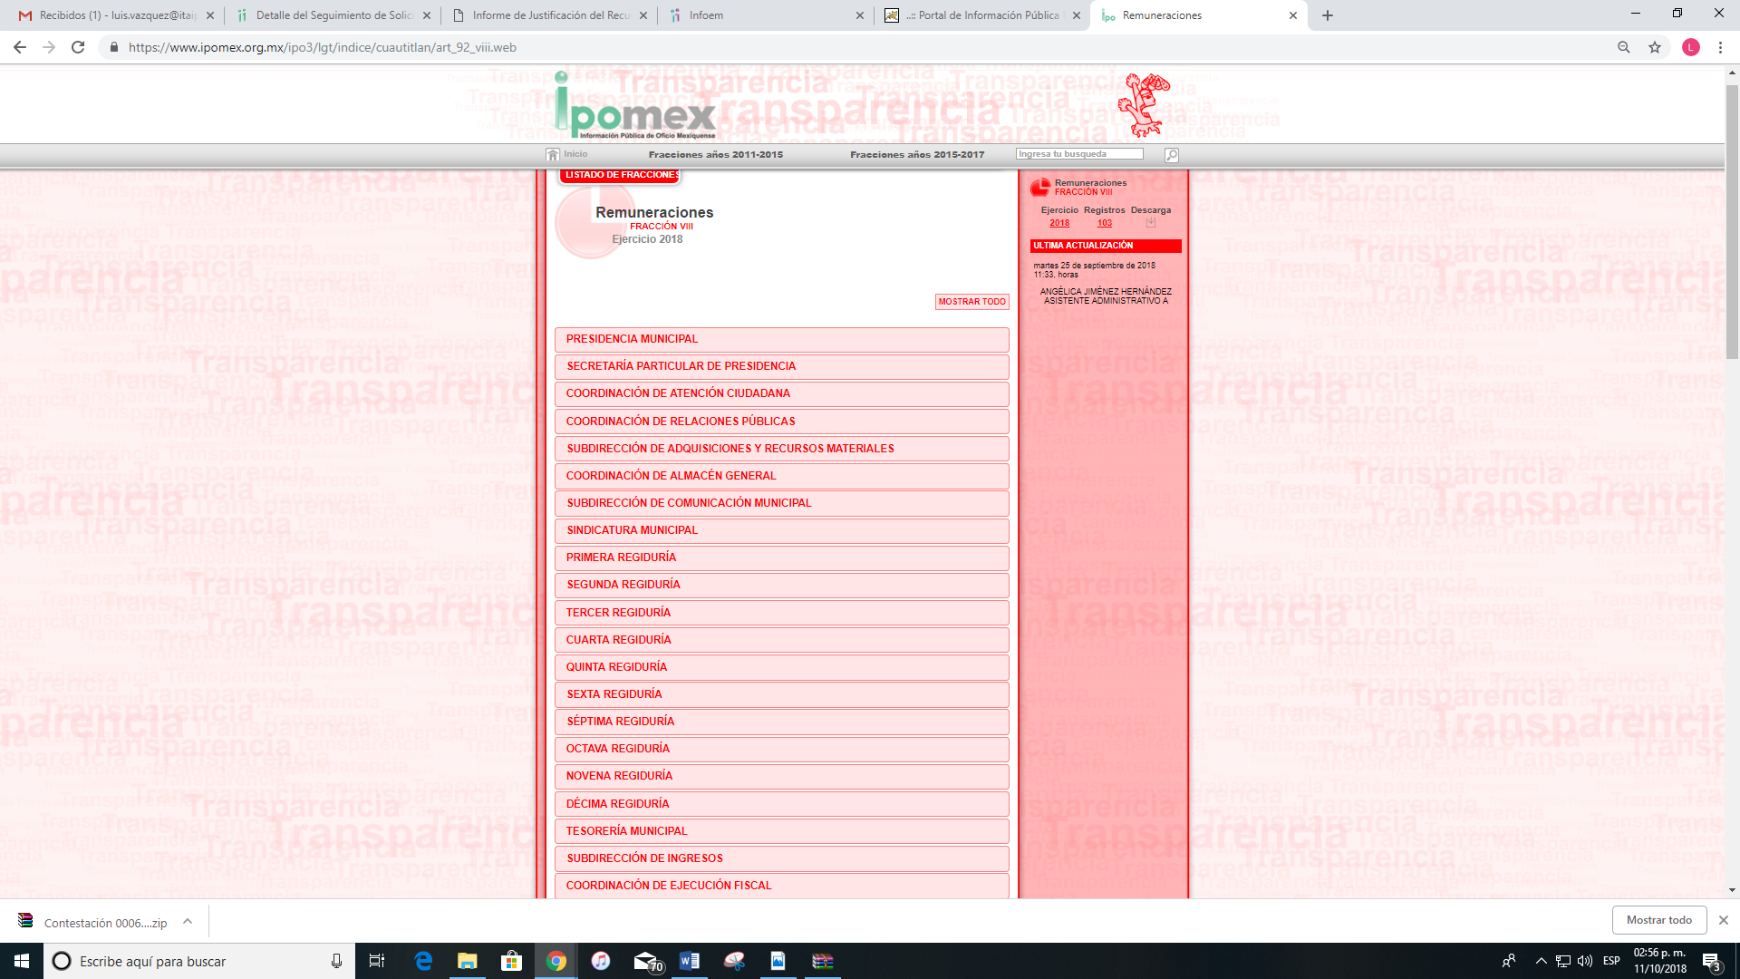
- - - - - - - - - - - - - - - - - - - - - - - - - - - - - - - - - - - - - - - - - - - - - - - - - - - - - - - - - - - - - - - - - - - - - - - - - - - - - - - - - - - - - - - - - - - - - - - - - - - - - - - - - - - - - - - - - - - - - - - - - - - - - - - - - - - - - - - - - - - - - - - - - - - - - - - - - - - - - - - - - - - - - - - - - - - - - - - - - - - - - - - - - - - - - - - - - - - - - - - - - - - - - - - - - - - - - - - - - - - - - - - - - - - - - - - - - - - - - - - - - - - - - - - - - - - - - - - - - - - - - - - - - - - - - - - - - - - - - - - - - - - - - - - - - - - - - - - - - - - - - - - - - - - - - - - - - - - - - - - - - - - - - - - - - - - - - - - - - - - - - - - - - - - - - - - - - - - - - - - - - - - - - - - - - - - - - - - - - - - - - - - - - - - - - - - - - - - - - - - - - - - - - - - - - - - - - - - - - - - - - - - - - - - - - - - - - - - - - - - - - - - - - - - - - - - - - - - - - - - - - - - - - - - - - - - - - - - - - - - - - - - - - - - - - - - - - - - - - - - - - - - - - - - - - - - - - - - - - - - -
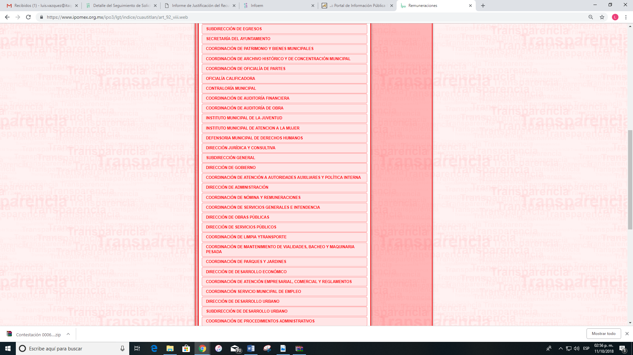
- - - - - - - - - - - - - - - - - - - - - - - - - - - - - - - - - - - - - - - - - - - - - - - - - - - - - - - - - - - - - - - - - - - - - - - - - - - - - - - - - - - - - - - - - - - - - - - - - - - - - - - - - - - - - - - - - - - - - - - - - - - - - - - - - - - - - - - - - - - - - - - - - - - - - - - - - - - - - - - - - - - - - - - - - - - - - - - - - - - - - - - - - - - - - - - - - - - - - - - - - - - - - - - - - - - - - - - - - - - - - - - - - - - - - - - - - - - - - - - - - - - - - - - - - - - - - - - - - - - - - - - - - - - - - - - - - - - - - - - - - - - - - - - - - - - - - - - - - - - - - - - - - - - - - - - - - - - - - - - - - - - - - - - - - - - - - - - - - - - - - - - - - - - - - - - - - - - - - - - - - - - - - - - - - - - - - - - - - - - - - - - - - - - - - - - - - - - - - - - - - - - - - - - - - - - - - - - - - - - - - - - - - - - - - - - - - - - - - - - - - - - - - - - - - - - - - - -
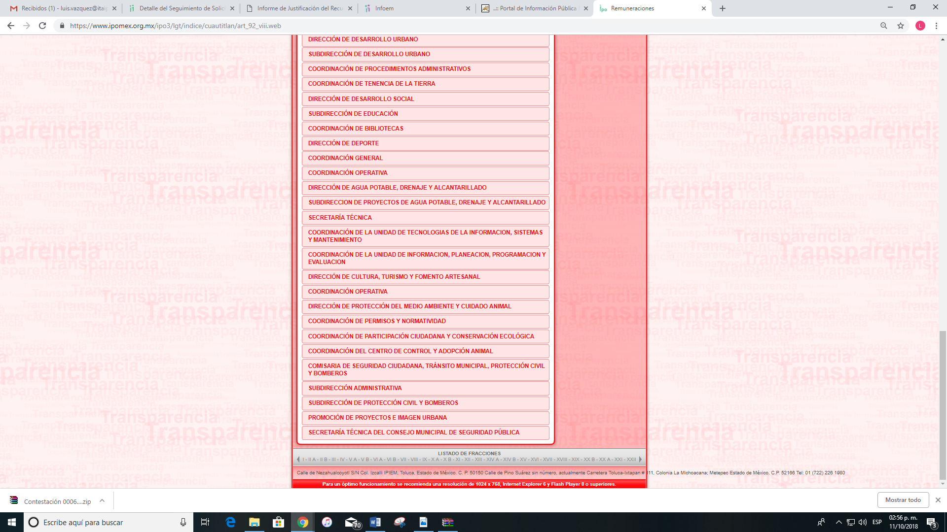
- - - - - - - - - - - - - - - - - - - - - - - - - - - - - - - - - - - - - - - - - - - - - - - - - - - - - - - - - - - - - - - - - - - - - - - - - - - - - - - - - - - - - - - - - - - - - - - - - - - - - - - - - - - - - - - - - - - - - - - - - - - - - - - - - - - - - - - - - - - - - - - - - - - - - - - - - - - - - - - - - - - - - - - - - - - - - - - - - - - - - - - - - - - - - - - - - - - - - - - - - - - - - - - - - - - - - - - - - - - - - - - - - - - - - - - - - - - - - - - - - - - - - - - - - - - - - - - - - - - - - - - - - - - - - - - - - - - - - - - - - - - - - - - - - - - - - - - - - - - - - - - - - - - - - - - - - - - - - - - - - - - - - - - - - - - - - - - - - - - - - - - - - - - - - - - - - - - - - - - - - - - - - - - - - - - - - - - - - - - - - - - - - - - - - - - - - - - - - - - - - - - - - - - - - - - - - - - - - - - - - - - - - - - - - - - - - - - - - - - - - - - - - - - - - - - - - - - - - - - - - - - - - - - - - - - - - - - - - - - - - - - - - - - - - - - - - - - - - - - - - - - - - - - - - - - - - - - - - - - -
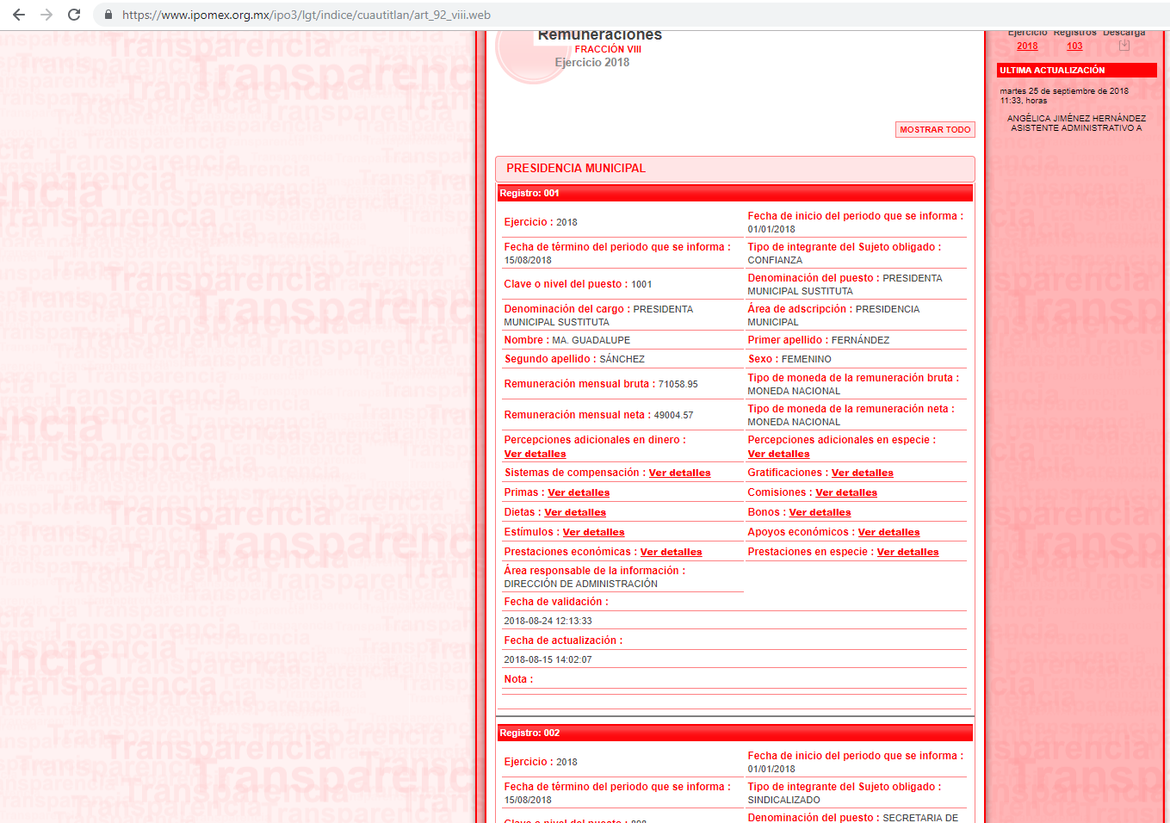
Siendo así que, en el portal de IPOMEX del SUJETO OBLIGADO se encuentra la información solicitada por EL RECURRENTE referente a las Direcciones del Ayuntamiento, los nombres de los titulares y los sueldos de cada uno de ellos, razón por la cual se considera que dicha solicitud satisface el derecho de acceso a la información del RECURRENTE.
Por último, por lo que corresponde a la solicitud marcada con el numeral 4, EL SUJETO OBLIGADO no entregó la información correspondiente al total de la nómina utilizada para el pago de salarios, prestaciones, bonos y otros, tanto para el personal de confianza como el de base o sindicalizados, ya que sólo le refirió que son 499 servidores públicos, con lo cual no queda satisfecha la solicitud en comento.
En virtud de lo anterior, es de precisar que la información faltante, puede ser satisfecha con los recibos de nómina, ya que de ahí se puede obtener el padrón o totalidad de trabajadores de base, sindicalizados y de confianza, así como la totalidad de la nómina utilizada para el pago de salarios, prestaciones, bonos y otros,es decir, de ahí se desprende el tipo de personal, ello atendiendo a lo siguiente:
En primer término, y atendiendo a que EL RECURRENTE requirió la información del Ayuntamiento de Cuautitlán, es importante establecer a quienes contempla el Bando Municipal de dicho Ayuntamiento como servidores públicos, por lo que resulta factible referir lo que dispone el artículo 33 del ordenamiento legal referido, que literalmente señala:
“Artículo 33. Para el ejercicio de sus atribuciones, la Presidenta Municipal, se auxiliará de las siguientes dependencias; las cuales, estarán subordinadas a esta:
I. Secretaría del H. Ayuntamiento;
II. Tesorería Municipal;
III. Contraloría Municipal;
IV. Secretaría Técnica;
V. Comisaría de Seguridad Ciudadana, Tránsito Municipal, Protección Civil y Bomberos;
VI. Las Direcciones de:
a) Administración;
b) Obras Públicas;
c) Desarrollo Económico;
d) Desarrollo Social;
e) Desarrollo Urbano;
f) Gobierno;
g) Jurídica y Consultiva;
h) Promoción de Proyectos e Imagen Urbana;
i) Cultura, Turismo y Fomento Artesanal;
j) Deporte;
k) Servicios Públicos;
l) Agua Potable, Drenaje y Alcantarillado;
m) Protección del Medio Ambiente y Cuidado Animal;
n) Instituto Municipal de Atención a la Mujer; y
o) Instituto Municipal de la Juventud.
VII. Defensoría Municipal de los Derechos Humanos;
VIII. Cronista Municipal;
IX. Organismos Públicos Descentralizados:
a) Sistema Municipal para el Desarrollo Integral de la Familia (DIF); y
X. Las demás que se consideren convenientes.”
Por lo que, la información comprenderá a todos los servidores públicos de base, de confianza y sindicalizados adscritos a dichas áreas.
Así tenemos que, en nuestra legislación no existe como tal una definición de nómina; sin embargo, el “Glosario de Términos Usuales de Finanzas Públicas” del Centro de Estudios de las Finanzas Públicas de la Cámara de Diputados del H. Congreso de la Unión, el “Glosario de Términos Administrativos”, emitido por el Instituto Nacional de Administración Pública, A.C. y el “Glosario de Términos para el Proceso de Planeación, Programación, Presupuestación y Evaluación en la Administración Pública”, elaborado por el Grupo de Trabajo de Sistemas de Información Financiera, Contable y Presupuestal de la Comisión Permanente de Funcionarios Fiscales del Instituto para el Desarrollo Técnico de las Haciendas Públicas (INDETEC) señalan la siguiente definición de la palabra nómina:
“NÓMINA Listado general de los trabajadores de una institución, en el cual se asientan las percepciones brutas, deducciones y alcance neto de las mismas; la nómina es utilizada para efectuar los pagos periódicos (semanales, quincenales o mensuales) a los trabajadores por concepto de sueldos y salarios.”
Asimismo, es importante señalar lo que dispone el artículo 804 en su fracción II de la Ley Federal de Trabajo, que en su parte conducente establece:
“Artículo 804.- El patrón tiene obligación de conservar y exhibir en juicio los documentos que a continuación se precisan:
…
II. Listas de raya o nómina de personal, cuando se lleven en el centro de trabajo; o recibos de pagos de salarios;
…
Los documentos señalados en la fracción I deberán conservarse mientras dure la relación laboral y hasta un año después; los señalados en las fracciones II, III y IV, durante el último año y un año después de que se extinga la relación laboral; y los mencionados en la fracción V, conforme lo señalen las Leyes que los rijan.”
(Énfasis añadido)
De lo referido en dicho precepto legal, se advierte que la nómina consiste en registros conformados por el conjunto de trabajadores a los cuales se les va a remunerar por los servicios que éstos le prestan al patrón, en el cual se asientan las percepciones brutas, deducciones y el neto a recibir de dichos trabajadores.
En relación a ello, el artículo 50 de la Ley del Trabajo de los Servidores Públicos del Estado y Municipios, señala:
“Artículo 50.- El nombramiento, contrato o formato único de Movimientos de Personal aceptado obliga al servidor público a cumplir con los deberes inherentes al puesto especificado en el mismo y a las consecuencias que sean conforme a la ley, al uso y a la buena fe.
Iguales consecuencias se generarán para todos los servidores públicos, cuando la relación de trabajo se formalice mediante un contrato o por encontrarse en lista de raya.”
(Énfasis añadido)
De lo anterior, se advierte que la relación de trabajo de un servidor público se formaliza mediante nombramiento, contrato, formato único de movimientos de personal o por encontrarse en lista de raya.
Conforme a lo señalado, se puede advertir que la nómina, consiste en un registro conformado por el conjunto de trabajadores a los cuales se les va a remunerar por los servicios que éstos le prestan al patrón, en el cual se asientan las percepciones brutas, deducciones y el neto a recibir de dichos trabajadores.
Ahora bien, tratándose de servidores públicos de los Municipios la Ley del Trabajo de los Servidores Públicos del Estado y Municipios, en su artículo 220-K, fracciones II y IV y último párrafo, establecen lo siguiente:
“ARTÍCULO 220 K.- La institución o dependencia pública tiene la obligación de conservar y exhibir en el proceso los documentos que a continuación se precisan:
II. Recibos de pagos de salarios o las constancias documentales del pago de salario cuando sea por depósito o mediante información electrónica;
IV. Recibos o las constancias de depósito o del medio de información magnética o electrónica que sean utilizadas para el pago de salarios, prima vacacional, aguinaldo y demás prestaciones establecidas en la presente ley; y
Los documentos señalados en la fracción I de este artículo, deberán conservarse mientras dure la relación laboral y hasta un año después; los señalados por las fracciones II, III, IV durante el último año y un año después de que se extinga la relación laboral, y los mencionados en la fracción V, conforme lo señalen las leyes que los rijan.
Los documentos y constancias aquí señalados, la institución o dependencia podrá conservarlos por medio de los sistemas de digitalización o de información magnética o electrónica o cualquier medio descubierto por la ciencia y las constancias expedidas por el encargado del área de personal de éstas, harán prueba plena.
El incumplimiento por lo dispuesto por este artículo, establecerá la presunción de ser ciertos los hechos que el actor exprese en su demanda, en relación con tales documentos, salvo prueba en contrario.”
(Énfasis añadido)
De lo anterior, se advierte que toda Institución Pública o Dependencia Pública del Estado de México debe conservar los recibos o constancias de pago de salarios, prima vacacional, aguinaldo y demás prestaciones legales de acuerdo con la forma en que se haya realizado el pago, es decir, en efectivo, cheque, depósito, transferencia u otra, debiendo conservar dicha documentación durante el último año y un año después de que se extingue la relación laboral a través de los sistemas de digitalización o de información magnética o electrónica.
Así, la Ley del Trabajo de los Servidores Públicos del Estado y Municipios hace referencia a los comprobantes que las instituciones públicas realizan para documentar el pago de salarios, prima vacacional, aguinaldo y demás prestaciones otorgadas a un servidor público, denominándolos “recibos o comprobantes de pago”, los cuales constituyen un instrumento mediante el cual, EL SUJETO OBLIGADO acredita las remuneraciones al personal y, que de acuerdo al uso implantado en la colectividad se denominan “recibos de nómina”.
Por ello, se advierte que todos los servidores públicos tienen el derecho de recibir remuneraciones irrenunciables por el desempeño de un empleo, cargo o comisión, en función de las responsabilidades asumidas, las cuales abarcan el sueldo, compensaciones, gratificaciones, habitación, primas, comisiones, prestaciones en especie y cualquier otra percepción entregada con motivo del cargo desempeñado; remuneraciones que sin duda son públicas.
Aunado a lo anterior, los Lineamientos para la Integración del Informe mensual de 2018, emitidos por el Órgano Superior de Fiscalización del Estado de México, contienen los formatos e información que debe ser proporcionada para la integración de los informes mensuales que se entregan a éste, siendo unos de ellos, la información relativa a los comprobantes fiscales digitales por Internet por concepto de nómina del 01 al 15 del mes, y los comprobantes fiscales digitales por Internet por concepto de nómina del 16 al 28, 29, 30/31 del mes, los cuales tienen como objetivo presentar la información del pago de las remuneraciones de cada uno de los servidores públicos de la entidad fiscalizable de que se trate, correspondiente a un periodo determinado; de tal manera, dichos formatos constituyen un soporte documental de que la información solicitada por EL RECURRENTE, obra en los archivos del SUJETO OBLIGADO, como se advierte a continuación:
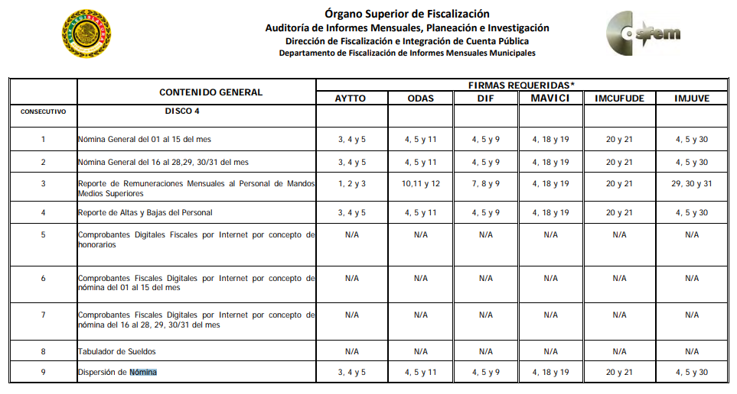
Atento a lo anterior, resulta claro que existe la obligación del Ayuntamiento de Cuautitlán, de entregar los informes mensuales correspondientes, al Órgano Superior de Fiscalización del Estado de México, en los cuales se incluye la información relativa a los comprobantes fiscales digitales por Internet por concepto de nómina correspondiente a un periodo determinado; en consecuencia la información solicitada por EL RECURRENTE debe obrar en los archivos del SUJETO OBLIGADO.
En este sentido, de acuerdo a la naturaleza de la información solicitada se concluye que ésta es de interés general y de alcance público, puesto que la ciudadanía tiene derecho a saber cuál es el gasto ejercido para el pago de remuneraciones por servicios personales al realizar las funciones públicas, esto es su acceso permite transparentar la aplicación de los recursos públicos que son otorgados para el cumplimiento de sus funciones ello conforme a lo dispuesto por el artículo 23, fracción IV y párrafos segundo y tercero de la Ley de Transparencia y Acceso a la Información Pública del Estado de México y Municipios, que establece como deber de los Sujetos Obligados el hacer pública toda la información respecto a los montos y nombres de las personas a quienes se entreguen recursos públicos y con ello transparentar la forma, términos, causas y finalidad en la disposición de esos recursos; precepto legal que es del tenor siguiente:
“Artículo 23. Son sujetos obligados a transparentar y permitir el acceso a su información y proteger los datos personales que obren en su poder:
IV. Los ayuntamientos y las dependencias, organismos, órganos y entidades de la administración municipal;
Los sujetos obligados deberán hacer pública toda aquella información relativa a los montos y las personas a quienes entreguen, por cualquier motivo, recursos públicos, así como los informes que dichas personas les entreguen sobre el uso y destino de dichos recursos.
Los servidores públicos deberán transparentar sus acciones así como garantizar y respetar el derecho de acceso a la información pública.”
Sirve de sustento por analogía, para justificar la publicidad sobre los datos relativos a los montos por concepto de pago de las remuneraciones, los criterios 01/2003 y 02/2003 emitidos por el Comité de Acceso a la Información Pública y Protección de Datos Personales de la Suprema Corte de Justicia de la Nación que a continuación se citan:
“Criterio 01/2003.
INGRESOS DE LOS SERVIDORES PÚBLICOS. CONSTITUYEN INFORMACIÓN PÚBLICA AÚN Y CUANDO SU DIFUSIÓN PUEDE AFECTAR LA VIDA O LA SEGURIDAD DE AQUELLOS. Si bien el artículo 13, fracción IV, de la Ley Federal de Transparencia y Acceso a la información Pública Gubernamental establece que debe clasificarse como información confidencial la que conste en expedientes administrativos cuya difusión pueda poner en riesgo la vida, la seguridad o la salud de cualquier persona, debe reconocerse que aun y cuando en ese supuesto podría encuadrar la relativa a las percepciones ordinarias y extraordinaria de los servidores públicos, ello no obsta para reconocer que el legislador estableció en el artículo 7 de ese mismo ordenamiento que la referida información, como una obligación de trasparencia, deben publicarse en medios remotos o locales de comunicación electrónica, lo que se sustenta en el hecho de que el monto de todos los ingresos que recibe un servidor público por desarrollar las labores que les son encomendadas con motivo del desempeño del cargo respecto. Constituyen información pública, en tanto que se trata de erogaciones que realiza un órgano del Estado en base con los recursos que encuentran su origen en mayor medida en las contribuciones aportados por los gobernados
Criterio 02/2003.
INGRESOS DE LOS SERVIDORES PÚBLICOS, SON INFORMACIÓN PÚBLICA AÚN Y CUANDO CONSTITUYEN DATOS PERSONALES QUE SE REFIEREN AL PATRIMONIO DE AQUÉLLOS. De la interpretación sistemática de lo previsto en los artículos 3º, fracción II; 7º, 9º y 18, fracción II, de la Ley Federal de Transparencia y Acceso a la Información Pública Gubernamental se advierte que no constituye información confidencial la relativa a los ingresos que reciben los servidores públicos, ya que aun y cuando se trata de datos personales relativos a su patrimonio, para su difusión no se requiere consentimiento de aquellos, lo que deriva del hecho de que en términos de los previsto en el citado ordenamiento deben ponerse a disposición del público a través de medios remotos o locales de comunicación electrónica, tanto el directorio de servidores públicos como las remuneraciones mensuales por puesto incluso el sistema de compensación.”
(Énfasis añadido)
Correlativo a lo anterior, este Órgano Garante no soslaya que dentro de los documentos que se ordena entregar, existe información concerniente a aquellos servidores públicos que se encuentran encargados de la seguridad pública, la cual puede poner en riesgo a los integrantes de las corporaciones policiales, esto es así derivado de las funciones encomendadas en términos del artículo 21, párrafo noveno de la Constitución Política de los Estados Unidos Mexicanos, de las cuales comprende la prevención de los delitos, investigación y persecución para hacerla efectiva, lo cual permite a la Ponente proteger los datos de los servidores públicos que integran dichas corporaciones policiales, por lo cual, relativo a esta información, deberá de ser entregada de forma disociada, es decir, los datos personales de los elementos policiales no pueden asociarse a sus titulares, ni permitir por su estructura, contenido o grado de desagregación, la identificación individual de los mismos, tal y como lo establece el artículo 4, fracción XVI de la Ley de Protección de Datos Personales en Posesión de Sujetos Obligados del Estado de México y Municipios, que refiere:
“Artículo 4. Para los efectos de esta Ley se entenderá por:
(…)
XVI. Disociación: al procedimiento por el que los datos personales no pueden asociarse a la o el titular, ni permitir por su estructura, contenido o grado de desagregación, la identificación individual del mismo…”
Por todo lo anterior, éste Órgano Garante considera pertinente ordenar al SUJETO OBLIGADO la entrega en versión pública de los recibos de nómina del personal de base, de confianza y sindicalizados del Ayuntamiento de Cuautitlán, por el periodo comprendido del 1 de enero de 2016 al 15 de julio de 2018, que comprende de la fecha de inicio de la actual administración a la última nómina generada anterior a la fecha de presentación de la solicitud de información.
En efecto, para el caso de que los recibos de nómina que se está ordenando entregar, contengan datos personales susceptibles de ser testados, deberán ser entregadas en versión pública, esto es, omitirá, eliminará o suprimirá la información personal de cada funcionario público, como Registro Federal de Contribuyentes, CURP, clave del Instituto de Seguridad Social del Estado de México y Municipios, los descuentos que se realicen por pensión alimenticia o deducciones estrictamente legales o personales, número de cuenta o cualquier otro dato que ponga en riesgo la vida, seguridad o salud de los servidores públicos.
Por tanto, EL SUJETO OBLIGADO debe satisfacer la solicitud de acceso a la información por cuanto hace a los recibos de nómina del Ayuntamiento de Cuautitlán, por el periodo comprendido del 1 de enero de 2016 al 15 de julio de 2018, tal y como se precisó anteriormente; sin embargo, la entrega deberá hacerse en versión pública, atendiendo a lo siguiente:
El derecho de acceso a la información pública tiene como limitante el respeto a la intimidad y a la vida privada de las personas; es por ello que, este Instituto debe cuidar que los datos personales que obren en poder de los Sujetos Obligados sean protegidos y únicamente se den a conocer aquéllos que abonen a la rendición de cuentas y a la transparencia en el ejercicio de las atribuciones que tienen conferidas. De este modo, en armonía entre los principios constitucionales de máxima publicidad y de protección de datos personales, la ley permite la elaboración de versiones públicas en las que se suprima aquella información relacionada con la vida privada de los particulares y de los servidores públicos.
A este respecto, los artículos 3, fracciones IX, XX, XXI y XLV; 51 y 52 de la Ley de Transparencia y Acceso a la Información Pública del Estado de México y Municipios establecen:
“Artículo 3. Para los efectos de la presente Ley se entenderá por:
IX. Datos personales: La información concerniente a una persona, identificada o identificable según lo dispuesto por la Ley de Protección de Datos Personales del Estado de México;
XX. Información clasificada: Aquella considerada por la presente Ley como reservada o confidencial;
XXI. Información confidencial: Se considera como información confidencial los secretos bancario, fiduciario, industrial, comercial, fiscal, bursátil y postal, cuya titularidad corresponda a particulares, sujetos de derecho internacional o a sujetos obligados cuando no involucren el ejercicio de recursos públicos;
XLV. Versión pública: Documento en el que se elimine, suprime o borra la información clasificada como reservada o confidencial para permitir su acceso.
Artículo 51. Los sujetos obligados designaran a un responsable para atender la Unidad de Transparencia, quien fungirá como enlace entre éstos y los solicitantes. Dicha Unidad será la encargada de tramitar internamente la solicitud de información y tendrá la responsabilidad de verificar en cada caso que la misma no sea confidencial o reservada. Dicha Unidad contará con las facultades internas necesarias para gestionar la atención a las solicitudes de información en los términos de la Ley General y la presente Ley.
Artículo 52. Las solicitudes de acceso a la información y las respuestas que se les dé, incluyendo, en su caso, la información entregada, así como las resoluciones a los recursos que en su caso se promuevan serán públicas, y de ser el caso que contenga datos personales que deban ser protegidos se podrá dar su acceso en su versión pública, siempre y cuando la resolución de referencia se someta a un proceso de disociación, es decir, no haga identificable al titular de tales datos personales.”
(Énfasis añadido)
Así, los datos personales que obren en poder de los Sujetos Obligados deben estar protegidos, adoptando las medidas de seguridad administrativas, físicas y técnicas necesarias para garantizar la integridad, confidencialidad y disponibilidad de los datos personales, considerando además, que conforme al principio de finalidad, todo tratamiento de datos personales que efectúen, deberá estar justificado en la Ley, lo anterior en términos de lo dispuesto por el artículo 22 en relación con el diverso 38 de la Ley de Protección de Datos Personales en Posesión de Sujetos Obligados del Estado de México y Municipios, los cuales se transcriben para mayor referencia:
“Artículo 22. Todo tratamiento de datos personales que efectúe el responsable deberá estar justificado por finalidades concretas, lícitas, explícitas y legítimas, relacionadas con las atribuciones que la normatividad aplicable les confiera.
El responsable podrá tratar datos personales para finalidades distintas a aquéllas establecidas en el aviso de privacidad, en los casos siguientes:
I. Cuente con atribuciones conferidas en ley y medie el consentimiento del titular.
II. Se trate de una persona reportada como desaparecida, en los términos previstos en la presente Ley y demás disposiciones legales aplicables.
Artículo 38. Con independencia del tipo de sistema y base de datos en el que se encuentren los datos personales o el tipo de tratamiento que se efectúe, el responsable adoptará, establecerá, mantendrá y documentará las medidas de seguridad administrativas, físicas y técnicas para garantizar la integridad, confidencialidad y disponibilidad de los datos personales, a través de controles y acciones que eviten su daño, alteración, pérdida, destrucción, o el uso, transferencia, acceso o cualquier tratamiento no autorizado o ilícito, de conformidad con lo dispuesto en los lineamientos que al efecto se expidan.”
De este modo, la versión pública tiene por objeto proteger datos personales, entendiéndose por tales, aquéllos que hacen identificable a una persona.
Lo anterior es así, en virtud de que toda la información relativa a una persona física o jurídico colectiva que le pueda hacer identificada o identificable constituye un dato personal en términos del artículo 4, fracción XI de la Ley de Protección de Datos Personales en Posesión de Sujetos Obligados del Estado de México y Municipios; por consiguiente, se trata de información confidencial que debe ser protegida por EL SUJETO OBLIGADO, por lo que todo dato personal susceptible de clasificación debe ser protegido.
Se consideran datos personales susceptibles de ser clasificados, los referentes a: el nombre, domicilio, teléfono, clave de identificación personal, CURP, RFC, origen étnico o racial, características físicas, morales, emocionales, vida afectiva y familiar, correo electrónico, patrimonio, ideología, opiniones políticas, creencias, convicciones religiosas y filosóficas, estado de salud, huella digital, estado de cuenta, números o claves de seguridad social, entre otros.
La finalidad de la versión pública de la información, es proteger la vida, integridad, seguridad, patrimonio y privacidad de las personas; de tal manera que todo aquello que no tenga por objeto proteger lo anterior, es susceptible de ser entregado; en otras palabras, la protección de datos personales, entre ellos el del patrimonio y su confidencialidad, es una derivación del derecho a la intimidad.
Por ende, en el presente caso EL SUJETO OBLIGADO sólo podría testar los datos referidos con antelación, clasificación que tiene que efectuar mediante la forma y formalidades que la ley impone; es decir, mediante acuerdo debidamente fundado y motivado, de su Comité de Transparencia, en términos de los artículos 49 fracción VIII y 132 fracciones II y III de la Ley de Transparencia y Acceso a la Información Pública del Estado de México y Municipios, así como los numerales Segundo, fracción XVIII, y del Cuarto al Décimo Primero de los Lineamientos Generales en materia de Clasificación y Desclasificación de la Información, así como para la elaboración de Versiones Públicas, que literalmente expresan:
“Artículo 49. Los Comités de Transparencia tendrán las siguientes atribuciones:
VIII. Aprobar, modificar o revocar la clasificación de la información;
Artículo 132. La clasificación de la información se llevará a cabo en el momento en que:
I. Se reciba una solicitud de acceso a la información;
II. Se determine mediante resolución de autoridad competente; o
III. Se generen versiones públicas para dar cumplimiento a las obligaciones de transparencia previstas en esta Ley.”
“Segundo.- Para efectos de los presentes Lineamientos Generales, se entenderá por:
XVIII. Versión pública: El documento a partir del que se otorga acceso a la información, en el que se testan partes o secciones clasificadas, indicando el contenido de éstas de manera genérica, fundando y motivando la reserva o confidencialidad, a través de la resolución que para tal efecto emita el Comité de Transparencia.
Cuarto. Para clasificar la información como reservada o confidencial, de manera total o parcial, el titular del área del sujeto obligado deberá atender lo dispuesto por el Título Sexto de la Ley General, en relación con las disposiciones contenidas en los presentes lineamientos, así como en aquellas disposiciones legales aplicables a la materia en el ámbito de sus respectivas competencias, en tanto estas últimas no contravengan lo dispuesto en la Ley General.
Los sujetos obligados deberán aplicar, de manera estricta, las excepciones al derecho de acceso a la información y sólo podrán invocarlas cuando acrediten su procedencia.
Quinto. La carga de la prueba para justificar toda negativa de acceso a la información, por actualizarse cualquiera de los supuestos de clasificación previstos en la Ley General, la Ley Federal y leyes estatales, corresponderá a los sujetos obligados, por lo que deberán fundar y motivar debidamente la clasificación de la información ante una solicitud de acceso o al momento en que generen versiones públicas para dar cumplimiento a las obligaciones de transparencia, observando lo dispuesto en la Ley General y las demás disposiciones aplicables en la materia.
Sexto. Los sujetos obligados no podrán emitir acuerdos de carácter general ni particular que clasifiquen documentos o expedientes como reservados, ni clasificar documentos antes de que se genere la información o cuando éstos no obren en sus archivos.
La clasificación de información se realizará conforme a un análisis caso por caso, mediante la aplicación de la prueba de daño y de interés público.
Séptimo. La clasificación de la información se llevará a cabo en el momento en que:
I. Se reciba una solicitud de acceso a la información;
II. Se determine mediante resolución de autoridad competente, o
III. Se generen versiones públicas para dar cumplimiento a las obligaciones de transparencia previstas en la Ley General, la Ley Federal y las correspondientes de las entidades federativas.
Los titulares de las áreas deberán revisar la clasificación al momento de la recepción de una solicitud de acceso a la información, para verificar si encuadra en una causal de reserva o de confidencialidad.
Octavo. Para fundar la clasificación de la información se debe señalar el artículo, fracción, inciso, párrafo o numeral de la ley o tratado internacional suscrito por el Estado mexicano que expresamente le otorga el carácter de reservada o confidencial.
Para motivar la clasificación se deberán señalar las razones o circunstancias especiales que lo llevaron a concluir que el caso particular se ajusta al supuesto previsto por la norma legal invocada como fundamento.
En caso de referirse a información reservada, la motivación de la clasificación también deberá comprender las circunstancias que justifican el establecimiento de determinado plazo de reserva.
Tratándose de información clasificada como confidencial respecto de la cual se haya determinado su conservación permanente por tener valor histórico, ésta conservará tal carácter de conformidad con la normativa aplicable en materia de archivos.
Los documentos contenidos en los archivos históricos y los identificados como históricos confidenciales no serán susceptibles de clasificación como reservados.
Noveno. En los casos en que se solicite un documento o expediente que contenga partes o secciones clasificadas, los titulares de las áreas deberán elaborar una versión pública fundando y motivando la clasificación de las partes o secciones que se testen, siguiendo los procedimientos establecidos en el Capítulo IX de los presentes lineamientos.
Décimo. Los titulares de las áreas, deberán tener conocimiento y llevar un registro del personal que, por la naturaleza de sus atribuciones, tenga acceso a los documentos clasificados. Asimismo, deberán asegurarse de que dicho personal cuente con los conocimientos técnicos y legales que le permitan manejar adecuadamente la información clasificada, en los términos de los Lineamientos para la Organización y Conservación de Archivos.
En ausencia de los titulares de las áreas, la información será clasificada o desclasificada por la persona que lo supla, en términos de la normativa que rija la actuación del sujeto obligado.
Décimo primero. En el intercambio de información entre sujetos obligados para el ejercicio de sus atribuciones, los documentos que se encuentren clasificados deberán llevar la leyenda correspondiente de conformidad con lo dispuesto en el Capítulo VIII de los presentes lineamientos.”
En el caso específico, la información solicitada si bien puede contener información de acceso público, tal como quedo acotado en el cuerpo de la presente resolución, también puede contener datos personales, que de hacerse públicos afectarían la intimidad y vida privada de los titulares; por ello, en las resoluciones de este Pleno se ha establecido que, además de los datos especificados en la Ley de Transparencia y Acceso a la Información Pública del Estado de México y Municipios, se consideran confidenciales y por tanto deben testarse al momento de la elaboración de versiones públicas de manera enunciativa más no limitativa el Registro Federal de Contribuyentes (RFC), la Clave Única de Registro de Población (CURP), Clave de Seguridad Social y préstamos o descuentos de carácter personal.
Por cuanto hace al Registro Federal de Contribuyentes de las personas físicas constituye un dato personal, ya que se genera con caracteres alfanuméricos obtenidos a partir del nombre en mayúsculas sin acentos ni diéresis y la fecha de nacimiento de cada persona; es decir la primera letra del apellido paterno; seguida de la primera letra Vocal del primer apellido; seguida de la primera letra del segundo apellido y por último la primera letra del nombre, posterior la fecha de nacimiento año/mes/día y finalmente la homoclave; la cual para su obtención es necesario acreditar personalidad, fecha de nacimiento entre otros con documentos oficiales.
Al respecto, el Pleno del Instituto Federal de Acceso a la Información y Protección de Datos, ahora Instituto Nacional de Transparencia, Acceso a la Información y Protección de Datos Personales, a través del Criterio 19/2017, señala literalmente lo siguiente:
Registro Federal de Contribuyentes (RFC) de personas físicas. El RFC es una clave de carácter fiscal, única e irrepetible, que permite identificar al titular, su edad y fecha de nacimiento, por lo que es un dato personal de carácter confidencial.
Resoluciones:
• RRA 0189/17. Morena. 08 de febrero de 2017. Por unanimidad. Comisionado Ponente Joel Salas Suárez.
• RRA 0677/17. Universidad Nacional Autónoma de México. 08 de marzo de 2017. Por unanimidad. Comisionado Ponente Rosendoevgueni Monterrey Chepov.
• RRA 1564/17. Tribunal Electoral del Poder Judicial de la Federación. 26 de abril de 2017. Por unanimidad. Comisionado Ponente Oscar Mauricio Guerra Ford.
(Énfasis añadido)
De lo anterior, se desprende que el Registro Federal de Contribuyentes se vincula al nombre de su titular, permitiendo identificar la edad de la persona, fecha de nacimiento, así como su homoclave, determinando la identificación de dicha persona para efectos fiscales, por lo que éste constituye un dato personal que concierne a una persona física identificada e identificable en términos de los artículos 3, fracción IX de la Ley de Transparencia y Acceso a la Información Pública del Estado de México y Municipios y 4, fracción XI de la Ley de Protección de Datos Personales en Posesión de Sujetos Obligados del Estado de México y Municipios.
Por cuanto hace a la Clave Única de Registro de Población, constituye un dato personal, ya que tiene como finalidad registrar a cada una de las personas que integran la población del país, con los datos que permitan certificar y acreditar fehacientemente su identidad, la cual servirá para identificarla de manera individual.
Lo anterior, tiene sustento en los artículos 86 y 91 de la Ley General de Población, la cual señala lo siguiente:
“Artículo 86. El Registro Nacional de Población tiene como finalidad registrar a cada una de las personas que integran la población del país, con los datos que permitan certificar y acreditar fehacientemente su identidad.
Artículo 91. Al incorporar a una persona en el Registro Nacional de Población, se le asignará una clave que se denominará Clave Única de Registro de Población. Esta servirá para registrarla e identificarla en forma individual.”
Ahora bien, la Clave Única de Registro de Población, está integrada de 18 elementos representados por letras y números, que se generan a partir de los datos contenidos en un documento probatorio de identidad (acta de nacimiento, carta de naturalización o documento migratorio), la cual se integra de la primera letra del apellido paterno; seguida de la primera letra Vocal del primer apellido; seguida de la primera letra del segundo apellido y por último la primera letra del nombre; fecha de nacimiento año/mes/día; sexo; Entidad Federativa o lugar de nacimiento; finalmente dos caracteres asignados por el Registro Nacional de Población para evitar registros duplicados, identifican el cambio de siglo y garantizan la correcta integración.
Al respecto, el entonces Instituto Federal de Acceso a la Información y Protección de Datos, ahora Instituto Nacional de Transparencia, Acceso a la Información y Protección de Datos Personales, a través del Criterio 18/2017, señala literalmente lo siguiente:
“Clave Única de Registro de Población (CURP). La Clave Única de Registro de Población se integra por datos personales que sólo conciernen al particular titular de la misma, como lo son su nombre, apellidos, fecha de nacimiento, lugar de nacimiento y sexo. Dichos datos, constituyen información que distingue plenamente a una persona física del resto de los habitantes del país, por lo que la CURP está considerada como información confidencial.
Resoluciones:
• RRA 3995/16. Secretaría de la Defensa Nacional. 1 de febrero de 2017. Por unanimidad. Comisionado Ponente Rosendoevgueni Monterrey Chepov.
• RRA 0937/17. Senado de la República. 15 de marzo de 2017. Por unanimidad. Comisionada Ponente Ximena Puente de la Mora.
• RRA 0478/17. Secretaría de Relaciones Exteriores. 26 de abril de 2017. Por unanimidad. Comisionada Ponente Areli Cano Guadiana.”
De lo anterior, se desprende que la Clave Única de Registro de Población, se encuentra vinculado al nombre de la persona, permitiendo identificar la edad, fecha de nacimiento, sexo, lugar de nacimiento, así como dos caracteres asignados por el Registro Nacional de Población para evitar registros duplicados; datos que únicamente le atañen a un particular, por lo que ésta constituye un dato personal que concierne a una persona física identificada e identificable en términos de los artículos 3, fracción IX de la Ley de Transparencia y Acceso a la Información Pública del Estado de México y Municipios y 4, fracción XI de la Ley de Protección de Datos Personales en Posesión de Sujetos Obligados del Estado de México y Municipios.
Por cuanto hace a la Clave de cualquier tipo de seguridad social (ISSEMYM, u otros), está integrada por una secuencia de números con los que se identifica a los trabajadores que cubren las cuotas respectivas, asimismo, lo identifica con la fuente de trabajo; por lo que al ser una clave de identificación de los trabajadores, constituye información confidencial, dato que únicamente le atañen al servidor público, por lo que constituye un dato personal que concierne a una persona física identificada e identificable en términos de los artículos 3, fracción IX de la Ley de Transparencia y Acceso a la Información Pública del Estado de México y Municipios y 4, fracción XI de la Ley de Protección de Datos Personales en Posesión de Sujetos Obligados del Estado de México y Municipios.
Respecto de los préstamos o descuentos de carácter personal, éstos no deben tener relación con la prestación del servicio; es decir, son confidenciales los préstamos o descuentos que se le hagan a la persona en los que no se involucren instituciones públicas, en virtud de no favorecer en la transparencia y rendición de cuentas, sino, por el contrario con ello se violentaría la protección de información confidencial, porque incide en la intimidad de un individuo identificado.
Por su parte, el artículo 84 de la Ley del Trabajo de los Servidores Públicos del Estado y Municipios, señala:
“ARTICULO 84. Sólo podrán hacerse retenciones, descuentos o deducciones al sueldo de los servidores públicos por concepto de:
I. Gravámenes fiscales relacionados con el sueldo;
II. Deudas contraídas con las instituciones públicas o dependencias por concepto de anticipos de sueldo, pagos hechos con exceso, errores o pérdidas debidamente comprobados;
III. Cuotas sindicales;
IV. Cuotas de aportación a fondos para la constitución de cooperativas y de cajas de ahorro, siempre que el servidor público hubiese manifestado previamente, de manera expresa, su conformidad;
V. Descuentos ordenados por el Instituto de Seguridad Social del Estado de México y Municipios, con motivo de cuotas y obligaciones contraídas con éste por los servidores públicos;
VI. Obligaciones a cargo del servidor público con las que haya consentido, derivadas de la adquisición o del uso de habitaciones consideradas como de interés social;
VII. Faltas de puntualidad o de asistencia injustificadas;
VIII. Pensiones alimenticias ordenadas por la autoridad judicial; o
IX. Cualquier otro convenido con instituciones de servicios y aceptado por el servidor público.
El monto total de las retenciones, descuentos o deducciones no podrá exceder del 30% de la remuneración total, excepto en los casos a que se refieren las fracciones IV, V y VI de este artículo, en que podrán ser de hasta el 50%, salvo en los casos en que se demuestre que el crédito se concedió con base en los ingresos familiares para hacer posible el derecho constitucional a una vivienda digna, o se refieran a lo establecido en la fracción VIII de este artículo, en que se ajustará a lo determinado por la autoridad judicial.”
Derivado de lo anterior, la ley establece claramente cuáles son esos descuentos o gravámenes que directamente se relacionan con las obligaciones adquiridas como servidores públicos y aquéllos que únicamente inciden en su vida privada. De este modo, descuentos por pensiones alimenticias o créditos adquiridos con instituciones privadas o públicas pero que fueron contraídas en forma individual, son información que debe clasificarse como confidencial.
Por lo que se refiere al número de cuenta bancarias o clave interbancaria de los particulares, dicha información debe considerarse como clasificada por tratarse de un conjunto de caracteres numéricos utilizados por los grupos financieros para identificar las cuentas de sus clientes, a través de los cuales se puede acceder a información relacionada con su patrimonio y realizar diversas transacciones.
Lo anterior encuentra sustento en el Criterio de interpretación número 10/17, emitido por el Pleno del Instituto Nacional de Transparencia, Acceso a la Información y Protección de Datos Personales, que señala:
“Cuentas bancarias y/o CLABE interbancaria de personas físicas y morales privadas. El número de cuenta bancaria y/o CLABE interbancaria de particulares es información confidencial, al tratarse de un conjunto de caracteres numéricos utilizados por los grupos financieros para identificar las cuentas de sus clientes, a través de los cuales se puede acceder a información relacionada con su patrimonio y realizar diversas transacciones; por tanto, constituye información clasificada con fundamento en los artículos 116 de la Ley General de Transparencia y Acceso a la Información Pública y 113 de la Ley Federal de Transparencia y Acceso a la Información Pública.
Resoluciones:
• RRA 1276/16 Grupo Aeroportuario de la Ciudad de México. S.A. de C.V. 01 de
noviembre de 2016. Por unanimidad. Comisionada Ponente Areli Cano
Guadiana.
• RRA 3527/16 Servicio de Administración Tributaria. 07 de diciembre de 2016.
Por unanimidad. Comisionada Ponente Ximena Puente de la Mora.
• RRA 4404/16 Partido del Trabajo. 01 de febrero de 2017. Por unanimidad.
Comisionado Ponente Francisco Acuña Llamas.”
Contrario a lo señalado, los números de cuentas bancarias o cuentas Clabe de los Sujetos Obligados, son considerados como información pública, ya que favorecen a la rendición de cuentas de los recursos públicos, al transparentar la forma en que se administran dichos recursos.
Lo anterior encuentra sustento en el Criterio de interpretación número 11/17, emitido por el Pleno del Instituto Nacional de Transparencia, Acceso a la Información y Protección de Datos Personales, que refiere:
“Cuentas bancarias y/o CLABE interbancaria de sujetos obligados que reciben y/o transfieren recursos públicos, son información pública. La difusión de las cuentas bancarias y claves interbancarias pertenecientes a un sujeto obligado favorece la rendición de cuentas al transparentar la forma en que se administran los recursos públicos, razón por la cual no pueden considerarse como información clasificada.
Resoluciones:
• RRA 0448/16. NOTIMEX, Agencia de Noticias del Estado Mexicano. 24 de
agosto de 2016. Por unanimidad. Comisionado Ponente Joel Salas Suárez.
• RRA 2787/16. Colegio de Postgraduados. 01 de noviembre de 2016. Por
unanimidad. Comisionado Ponente Francisco Javier Acuña Llamas.
• RRA 4756/16. Instituto Mexicano del Seguro Social. 08 de febrero de 2017. Por
unanimidad. Comisionado Ponente Oscar Mauricio Guerra Ford.”
Consecuentemente, se destaca que la versión pública que elabore EL SUJETO OBLIGADO debe cumplir con las formalidades exigidas en la Ley; por lo que, para tal efecto emitirá el Acuerdo de clasificación de la información que al respecto emita el Comité de Transparencia en términos de los artículos 122 y 124 de la Ley de Transparencia y Acceso a la Información Pública del Estado de México y Municipios, con el cual sustentara la clasificación de datos y con ello la "versión pública" de los documentos materia de la solicitud.
Efectivamente, cuando se clasifica cualquier información como confidencial o reservada es indispensable someterlo al Comité de Transparencia del SUJETO OBLIGADO, quien debe confirmar, modificar o revocar la clasificación.
Por lo tanto, la entrega de documentos en su versión pública debe acompañarse necesariamente del Acuerdo del Comité de Transparencia que la sustente, en el que se expongan los fundamentos y razonamientos que llevaron al SUJETO OBLIGADO a testar, suprimir o eliminar datos de dicho soporte documental, ya que no hacerlo implica que lo entregado no es legal ni formalmente una versión pública, sino más bien una documentación ilegible, incompleta o tachada; pues no señalar las razones por las que no se aprecian determinados datos -ya sea porque se testan o suprimen- deja al solicitante en estado de incertidumbre, al no conocer o comprender porque no aparecen en la documentación respectiva, es decir, si no se exponen de manera puntual las razones de ello se estaría violentando desde un inicio el derecho de acceso a la información del solicitante.
Por último y del análisis expuesto en la presente resolución, este Instituto refiere de que resultan fundadas las razones o motivos de inconformidad expuestos en el presente recurso de revisión, en virtud de que, efectivamente EL SUJETO OBLIGADO entregó de forma incompleta la información requerida por EL RECURRENTE, actualizándose de este modo la fracción V del artículo 179 de la Ley de Transparencia y Acceso a la Información Pública del Estado de México y Municipios.
Así, con fundamento en lo prescrito en los artículos 5, párrafos vigésimo, vigésimo primero y vigésimo segundo, fracciones IV y V de la Constitución Política del Estado Libre y Soberano de México; 2, fracción II, 29, 36, fracciones I y II, 176, 178, 179, 181, 185, fracción I, 186 y 188 de la Ley de Transparencia y Acceso a la Información Pública del Estado de México y Municipios, este Pleno:
R E S U E L V E
PRIMERO. Resultan fundadas las razones o motivos de inconformidad planteadas por EL RECURRENTE, en el recurso de revisión materia del presente asunto, en términos del Considerando QUINTO de ésta resolución.
SEGUNDO. Se MODIFICA la respuesta otorgada por EL SUJETO OBLIGADO a la solicitud de información con número de folio 00069/CUAUTIT/IP/2018 en términos del Considerando QUINTO de la presente resolución, y se le ordena a que entregue vía SAIMEX al RECURRENTE, en versión pública, lo siguiente:
“Los recibos de nómina del personal de confianza, de base y sindicalizados, de la primera quincena de enero de 2016 a la primera quincena de julio de 2018.
Debiendo notificar al RECURRENTE el Acuerdo de Clasificación que emita el Comité de Transparencia, con motivo de la versión pública.”
TERCERO. Notifíquese al Titular de la Unidad de Transparencia del SUJETO OBLIGADO, para que conforme a los artículos 186 último párrafo y 189 párrafo segundo de la Ley de Transparencia y Acceso a la Información Pública del Estado de México y Municipios, dé cumplimiento a lo ordenado dentro del plazo de diez días hábiles, debiendo informar a este Instituto en un plazo de tres días hábiles siguientes sobre el cumplimiento dado a la presente resolución.
CUARTO. Notifíquese al RECURRENTE la presente resolución.
QUINTO. Hágase del conocimiento del RECURRENTE que de conformidad con lo establecido en el artículo 196 de la Ley de Transparencia y Acceso a la Información Pública del Estado de México y Municipios, podrá impugnar la presente resolución vía Juicio de Amparo en los términos de las leyes aplicables.
ASÍ LO RESUELVE, POR UNANIMIDAD DE VOTOS, EL PLENO DEL INSTITUTO DE TRANSPARENCIA, ACCESO A LA INFORMACIÓN PÚBLICA Y PROTECCIÓN DE DATOS PERSONALES DEL ESTADO DE MÉXICO Y MUNICIPIOS, CONFORMADO POR LOS COMISIONADOS ZULEMA MARTÍNEZ SÁNCHEZ; EVA ABAID YAPUR; JOSÉ GUADALUPE LUNA HERNÁNDEZ; JAVIER MARTÍNEZ CRUZ Y LUIS GUSTAVO PARRA NORIEGA; EN LA CUADRAGÉSIMA SESIÓN ORDINARIA CELEBRADA EL TREINTA Y UNO DE OCTUBRE DE DOS MIL DIECIOCHO, ANTE EL SECRETARIO TÉCNICO DEL PLENO, ALEXIS TAPIA RAMÍREZ.

Zulema Martínez Sánchez
Comisionada Presidenta
(RÚBRICA)
Eva Abaid Yapur  Comisionada  (RÚBRICA) | José Guadalupe Luna Hernández  Comisionado  (RÚBRICA)
Javier Martínez Cruz  Comisionado  (RÚBRICA) | Luis Gustavo Parra Noriega  Comisionado  (RÚBRICA)
Alexis Tapia Ramírez
Secretario Técnico del Pleno
(RÚBRICA)

Esta hoja corresponde a la resolución de treinta y uno de octubre de dos mil dieciocho, emitida en el recurso de revisión número 03147/INFOEM/IP/RR/2018.
YSM/LAVA

